电缆测试仪

软件使用说明书

目录

1. 系统软件的安装与卸载 4

1.1 系统软件的安装 4

1.2 系统软件的卸载 6

2. 使用方法说明 7

2.1 用户简介 7

2.2 操作简介 8

2.2.1 登录 8

2.2.2 系统主窗口简介 11

2.2.3 用户管理 12

2.2.4 密码修改 13

2.2.5 操作记录管理 14

2.2.6 连接器库管理 14

2.2.7 接口库管理 15

2.2.8 线束库管理 19

2.2.9 转接台针脚映射管理 27

2.2.10 转接工装库管理 28

2.2.11 历史数据浏览 29

2.2.12 设备连接和断开 30

2.2.13 设备调试工具 32

2.2.14 电阻补偿管理 34

2.2.15 系统参数设置 36

2.2.16 项目管理 38

2.2.17 线束测试 44

2.2.18 帮助 49

**线束测试系统软件简介：**

线束测试系统软件（Cable Easy Test）是一套综合性的线束测试系统软件， 能够对各种型号连接器制作的线束进行导通、短路、绝缘、耐压等功能进行 测试，可快速对常用多芯线束进行自动测试（一键测试）。一次插装，自动 完成所有参数测试，可保存测试结果，生成测试报表，并可打印报表等。

线束测试系统软件是采用转接连接器的方式，特别适用于测试各种不同 型号连接器线束的检测，具有准确、高效、安全、便携等特点。

1. **系统软件的安装与卸载**

# 1.1 系统软件的安装

安装步骤如下：

1) 首先找到线束测试系统软件安装包压缩文件“Cable Easy Test 1.0 Setup.rar”，将其解压缩，然后打 开安装包文件夹并找到安装文件“setup.exe”，双击启动安装。

2) 在弹出的安装向导窗口中点击“下一步”按钮，安装向导窗口如下图所示：

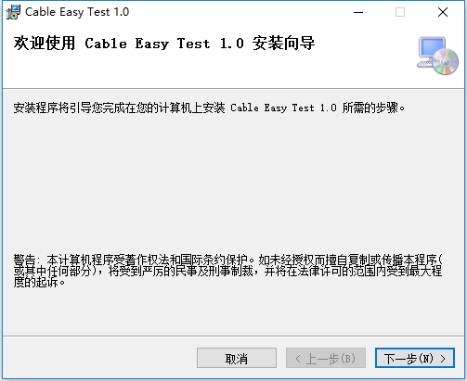

图1-1. 安装向导

3) 接着弹出的是选择安装文件夹窗口，默认安装路径为“C:\ Cable Easy Test\”，如果不修改安装路 径则点击“下一步”按钮，选择安装文件夹窗口如下图所示：

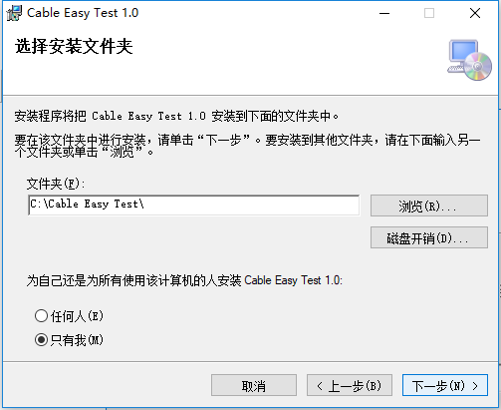

图1-2. 安装路径选择

4) 接着弹出的是确认安装窗口，如果需要修改安装路径则点击“上一步”按钮返回，点击“下一步” 按钮确认安装，点击之后便开始安装，确认安装窗口如下图所示：

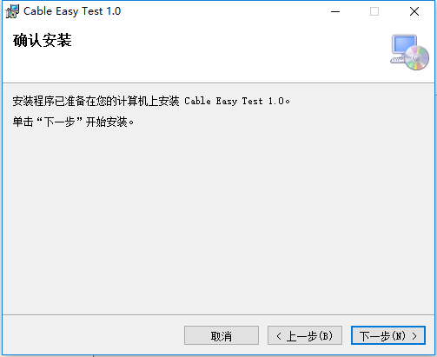

图1-3. 确认安装

5) 安装结束后，弹出安装完成窗口，如下图所示：

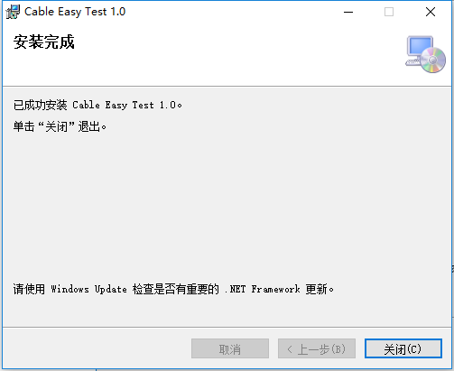

图1-4. 安装完成

6) 点击“关闭”按钮关闭窗口。安装完成后桌面上会出现一个系统快捷方式图标，如下图所示：



图1-5. 桌面快捷方式

# 1.2 系统软件的卸载

卸载步骤如下：

1) 首先点击左下角的开始图标，在应用里面找到“Cable Easy Test 1.0”文件夹，在文件夹下找到“卸 载 Cable Easy Test 1.0”并点击它。

2) 在弹出的询问窗口中点击“是”按钮确认卸载，询问窗口如下所示：

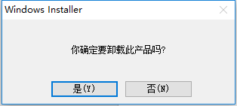

图1-6. 卸载确认

3) 卸载过程中窗口如下所示：

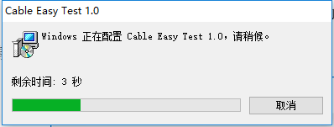

图1-7. 卸载进行中

4) 待卸载过程中的窗口全部关闭则卸载完成。这个时候开始菜单中的“线束测试系统”文件夹和桌 面上的系统快捷方式都已删除，线束测试系统卸载完成。

**1.3 设备驱动安装**

控制主机在第一次连接电缆测试仪时，需要先安装 USBCAN 的系统驱动程序，在随设备的线束测 试软件光盘中附带了《USBCAN_DRIVER》驱动程序包，里面包含了驱动程序和驱动程序安装方法。解 压后可按照《USBCAN 驱动程序安装方法.PDF》中的方法进行驱动程序安装。

驱动程序安装完成后，电缆测试仪与控制主机连接成功，可以开始相应的电缆测试。

2. **使用方法说明**

# 2.1 用户简介

该系统软件用户分为两类，一类为管理员账户，一类为操作员账户。其中管理员账户仅有一个， 而操作员账户需要由管理员账户来创建，数量由管理员决定。

管理员账户：登录名为“admin”，密码默认为“666666”。

管理员权限如下：

1) 管理操作员账户信息的新增、修改和删除等操作（注：登录名和密码长度为 6~16 位的英文 或数字以及两者的组合）；

2) 修改自身的登录密码；

3) 对操作记录进行查询和导出等操作；

4) 历史数据浏览（查询、生成报表、打印报表等）；

5) 连接和断开设备，设备的校准、自检、调试等；

6) 电阻补偿管理，系统参数设置等操作；

7) 查看系统软件版本以及帮助信息等； 操作员账户：登录名为不带“admin”字符串的账号，初始密码为管理员设置的密码。 操作员权限如下：

1) 修改自身的登录密码；

2) 对操作记录进行查询和导出等操作；

3) 库管理（连接器库、接口库、线束库等）；

4) 历史数据浏览（查询、生成报表、打印报表等）；

5) 连接和断开设备，设备的校准、自检、调试等；

6) 电阻补偿管理，系统参数设置等操作；

7) 查看系统软件版本以及帮助信息等；

8) 项目管理（新建、打开、关闭、删除、复制等）；

9) 测试功能（进行导通、绝缘等测试），将当前测试数据进行保存、生成报表、打印报表等操 作；

# 2.2 操作简介

## 2.2.1 登录

登录方式共有 2 种，一种是通过桌面的快捷方式图标，另外一种是通过开始菜单中的应用。 我们就以第一种登录方式为例做个简要说明。首先双击桌面上的快捷方式图标，快捷方式图标如

下所示：



图2-1. 快捷方式

随即弹出登录窗口，如下图所示：

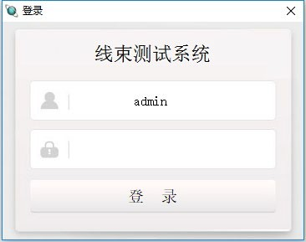

图2-2. Admin 登录窗口 如上图所示，当用户名为“admin”管理员时，默认密码为“666666”。 点击密码输入框并输入密码，输入完成后点击回车，或单击“登录”按钮。系统验证账号和密码，

如果正确则进入系统主窗口，界面如下所示：

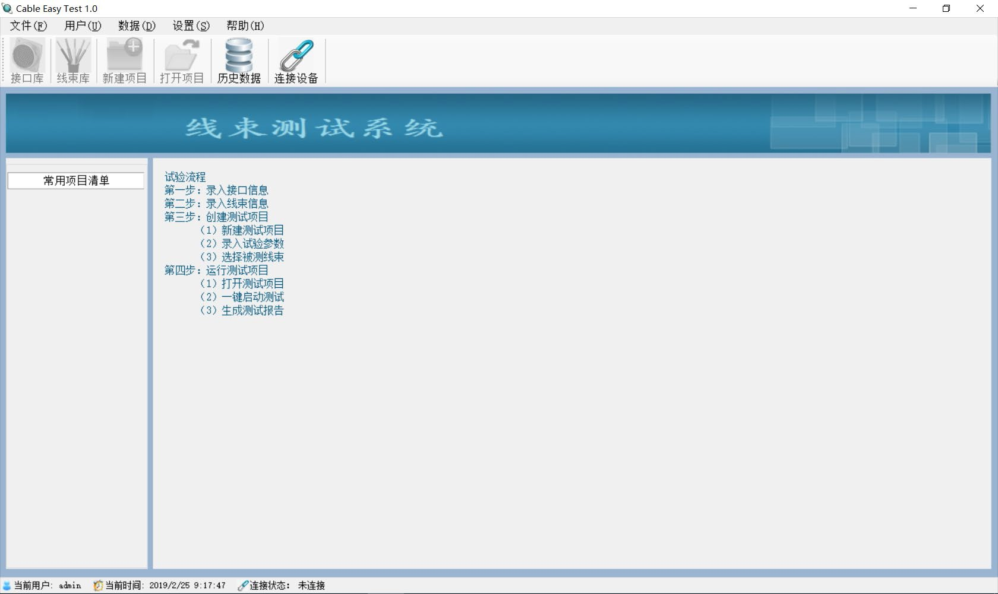

图2-3. Admin 登录主界面 以上为管理员账户登录的情况，下面介绍操作员登录情况。 在登录窗口，输入操作员账号“guest1”，输入登录密码“123456”。

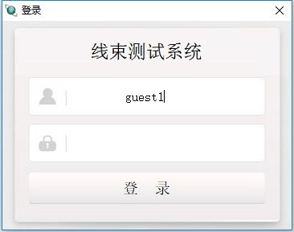

图2-4. 操作员登录窗口 点击密码输入框并输入密码，输入完成后点回车，或单击“登录”按钮。系统验证账号和密码，如

果都正确则进入系统主窗口，界面如下所示：

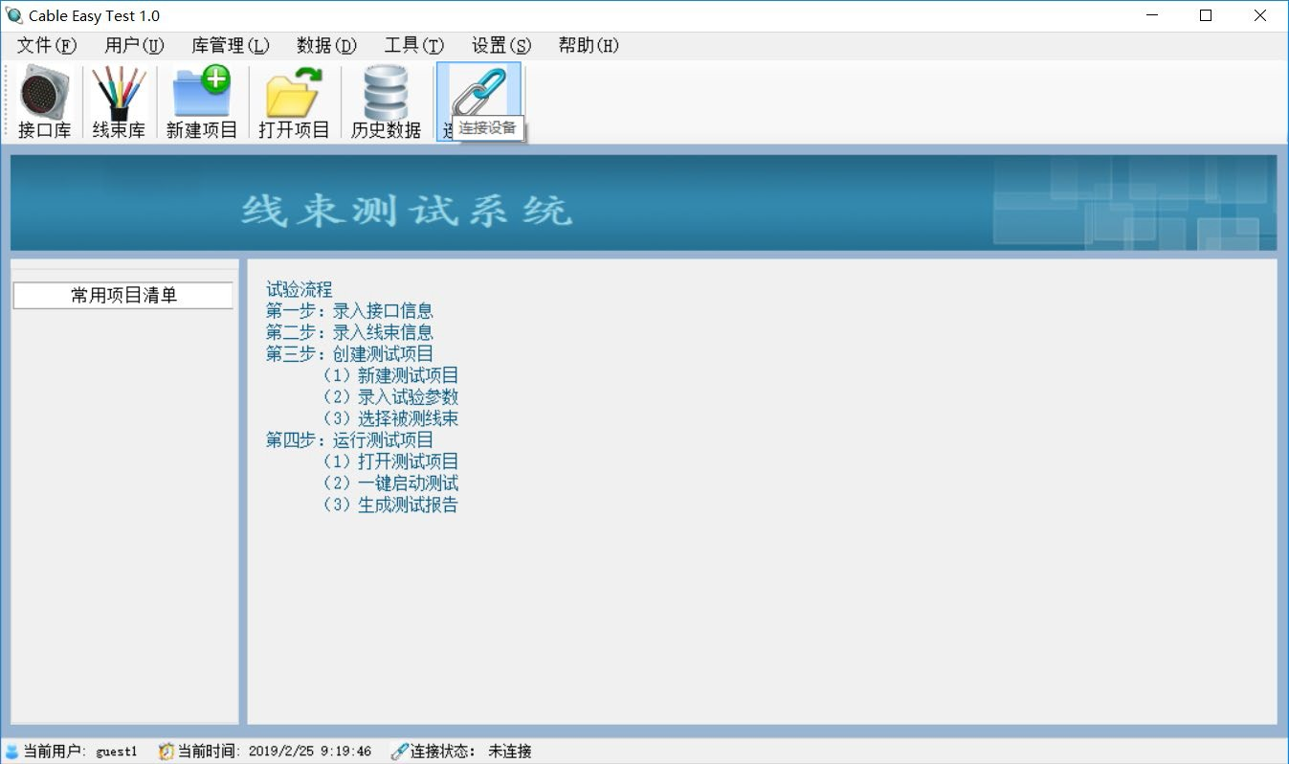

图2-5. 操作员登录主界面

## 2.2.2 系统主窗口简介

系统主窗口由标题、菜单栏、工具栏、主操作区、状态栏等部分组成。下面我们以单个部分来简 单介绍一下系统主窗口。

1) 标题 标题由软件图标和软件名称以及窗口操作图标组成。见下图所示：



图2-6. 软件标题栏

2) 菜单栏

菜单栏由文件、用户、库管理、数据、工具、设置、帮助菜单组成。见下图所示：



图2-7. 软件菜单栏 文件菜单由新建项目、打开项目、关闭项目和退出子菜单组成。 用户菜单由用户管理（仅管理员可见）、密码修改、操作记录管理等子菜单组成。 库管理菜单由连接器库管理、接口库管理、线束库管理、转接台针脚映射管理、转接工装库管理

等子菜单组成。 数据菜单由历史数据浏览等子菜单组成。

工具菜单由连接设备、断开连接、设备调试工具等子菜单组成。 设置菜单由自动连接设备、启用电阻补偿、电阻补偿管理、系统参数设置等子菜单组成。 帮助菜单由关于、帮助等子菜单组成。

3) 工具栏

工具栏由接口库、线束库、新建项目、打开项目、历史数据、连接设备等功能按钮组成。见下图 所示：



图2-8. 软件工具栏 每个功能按钮都代表一个功能，点击功能按钮即可运行相关功能。 4) 主操作区

主操作区包括上面带有“线束测试系统”文字的蓝色图形条，左侧的常用项目清单，右侧的测试 流程等区域组成。见下图所示：

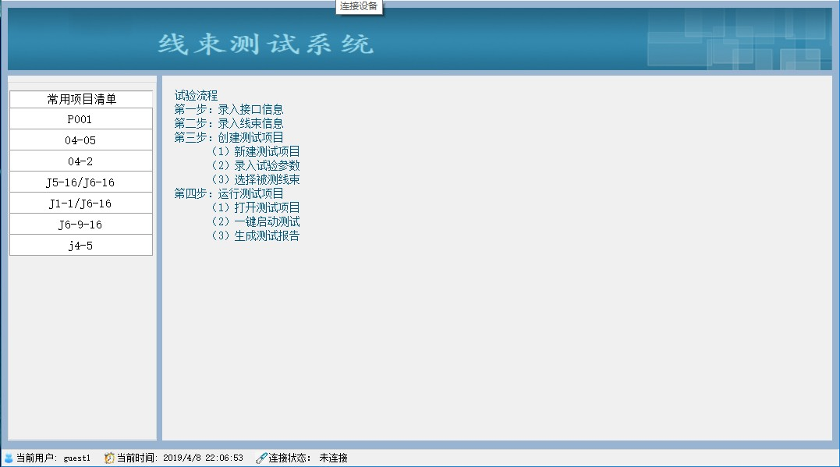

图2-9. 软件主操作区

5) 状态栏

状态栏当前的登录用户，当前系统时间，设备连接状态等三部分组成。见下图所示：



图2-10. 软件状态栏

## 2.2.3 用户管理

点击菜单栏中的“用户(U)”菜单下的子菜单“用户管理(A)”，弹出用户管理窗口，如下图所示：

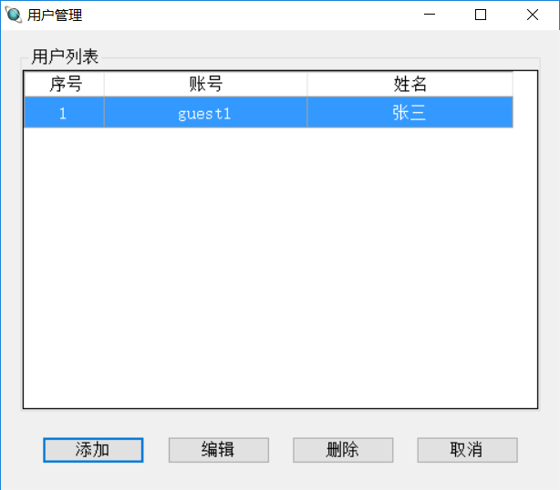

图2-11. 用户管理窗口 在用户管理窗口，管理员可以进行用户的添加、编辑和删除等操作。用户管理窗口中显示了当前

存在的用户，比如上图中显示了一个账号为“guset1”，姓名为“张三”的用户。

## 2.2.4 密码修改

点击菜单栏中的“用户(U)”菜单下的子菜单“密码修改(S)”，弹出密码修改窗口，如下图所示：

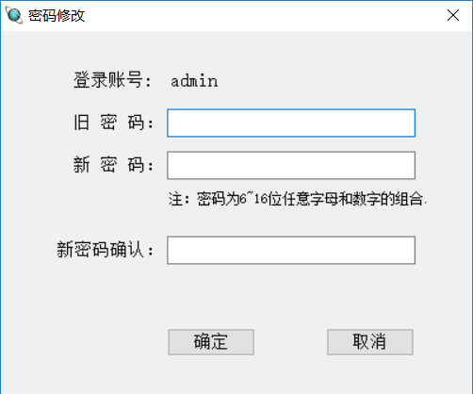

图2-12. 管理员密码修改窗口 在密码修改窗口，可以进行用户密码的修改。输入旧密码和新密码便可进行修改。

## 2.2.5 操作记录管理

点击菜单栏中的“用户(U)”菜单下的子菜单“操作记录管理(R)”，弹出操作记录管理窗口，如下 图所示：

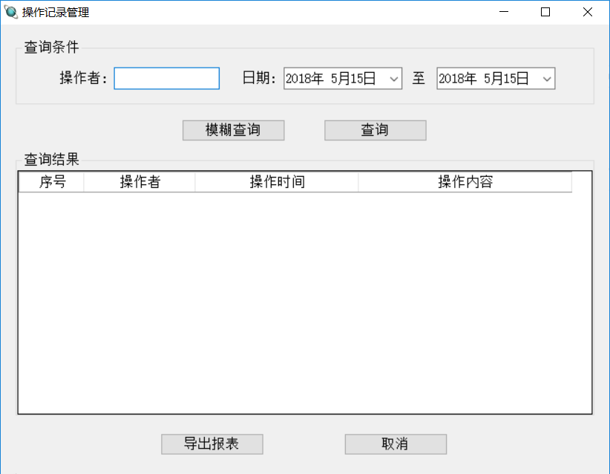

图2-13. 操作记录管理初始窗口 在操作记录管理窗口，可以进行操作记录的查询和导出等操作。输入操作者，选择起止日期，点

击“模糊查询”或“查询”按钮进行查询，查询结果如下图所示：

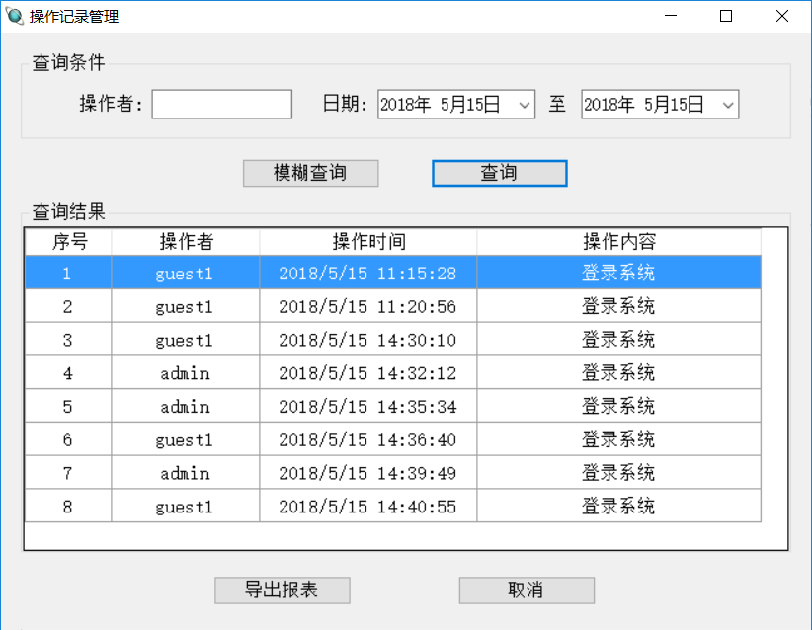

图2-14. 操作记录管理数据窗口

## 2.2.6 连接器库管理

点击菜单栏中的“库管理(L)”菜单下的子菜单“连接器库管理(C)”，弹出连接器库管理窗口，如

下图所示：

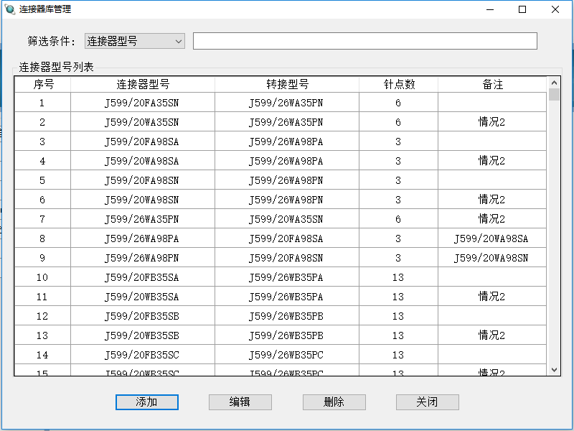

图2-15. 连接器库管理窗口

在连接器库管理窗口，可以对连接器进行添加、编辑、删除等操作。点击“添加”按钮添加连接 器，连接器添加窗口如下图所示：

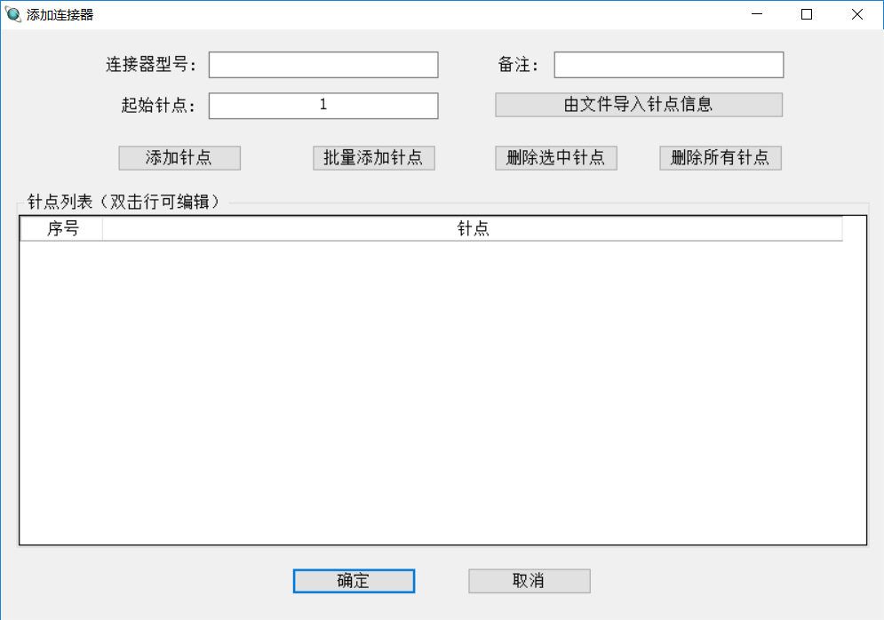

图2-16. 连接器添加窗口 在添加连接器窗口中，输入连接器型号，添加针点后，点击“确定”按钮提交。由于编辑和添加

操作相似这里就不再赘述。

注: 在“连接器库管理”窗口选中需要删除的连接器所在行，点击下方的“删除”按钮即可。

## 2.2.7 接口库管理

点击菜单栏中的“库管理(L)”菜单下的子菜单“接口库管理(C)”，弹出接口库管理窗口，也可通

过点击工具栏上的接口库图形按钮来实现。接口库图形按钮如下图所示：

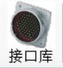

图2-17. 接口库快捷按键图标

接口库管理窗口如下图所示：

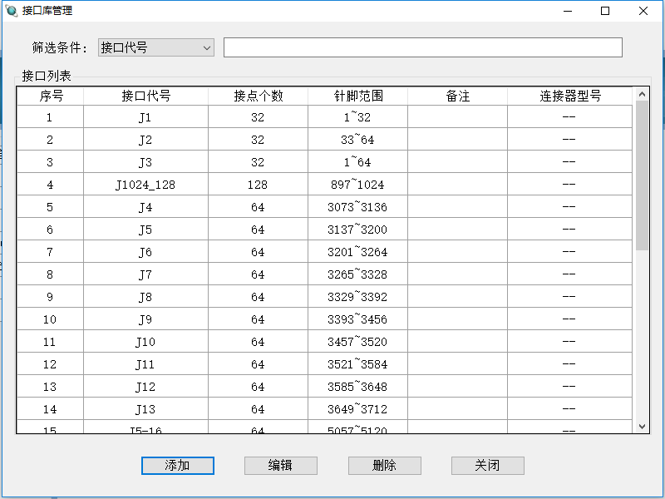

图2-18. 接口库管理窗口 在接口库管理窗口，可以对接口进行筛选、添加、编辑、删除等操作。

**2.2.7.1 接口筛选**

在接口库管理窗口，选择筛选条件进行筛选，筛选后的相关的接口信息将显示在接口列表中。

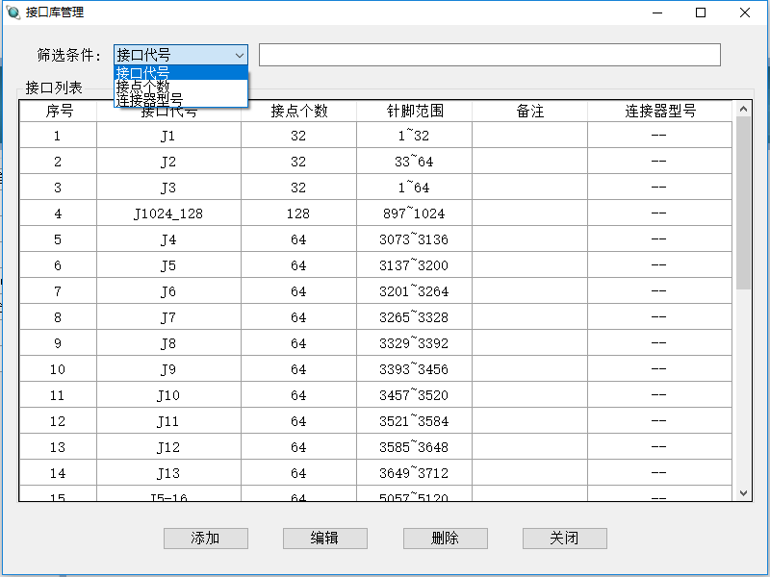

图2-19. 接口筛选窗口

**2.2.7.2 添加接口**

点击“添加”按钮添加接口，接口添加窗口如下图所示：

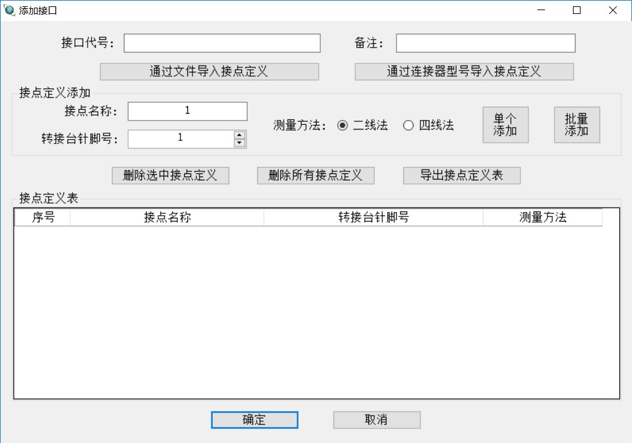

图2-20. 接口添加窗口 在添加接口窗口中，输入接口相关信息，定义接点，编辑完成后点击“确定”按钮提交。

**2.2.7.3 编辑接口**

在接口库管理窗口，双击接口列表中的任意接口所在行或者选中需要编辑的接口所在行再点击 “编辑”按钮打开编辑窗口，编辑接口窗口如下图所示：

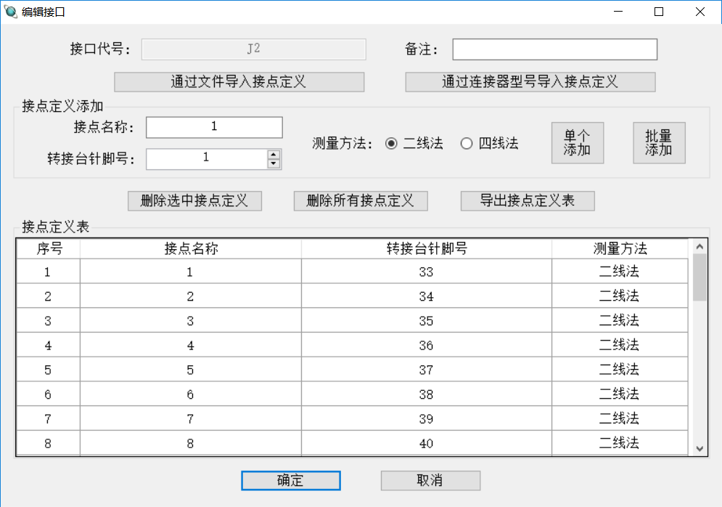

图2-21. 编辑接口窗口 编辑之后，点击“确定”按钮提交即可。

**2.2.7.4 删除接口**

在接口库管理窗口，在接口列表中选中待删除接口所在行，然后点击窗口下方“删除”按钮即可 完成接口删除。

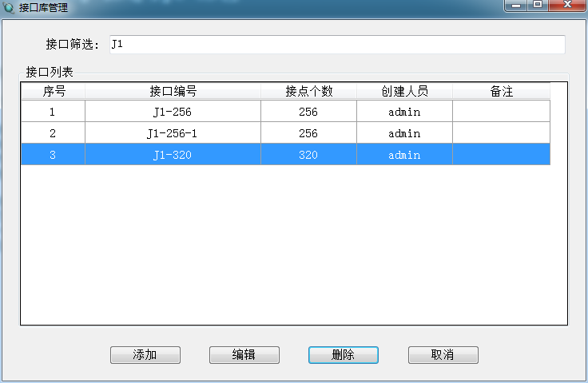

图2-22. 接口删除窗口 如果选中的接口已经被某个线束或者项目调用，系统会出现相应的提示，如下图所示：

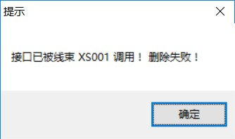

图2-23. 接口被调用时删除失败提示信息

## 2.2.8 线束库管理

点击菜单栏中的“库管理(L)”菜单下的子菜单“线束库管理(W)”，弹出线束库管理窗口，也可通 过点击工具栏上的线束库图形按钮来实现。线束库图形按钮如下图所示：



图2-24. 线束库快捷按键图标

线束库管理窗口如下图所示：

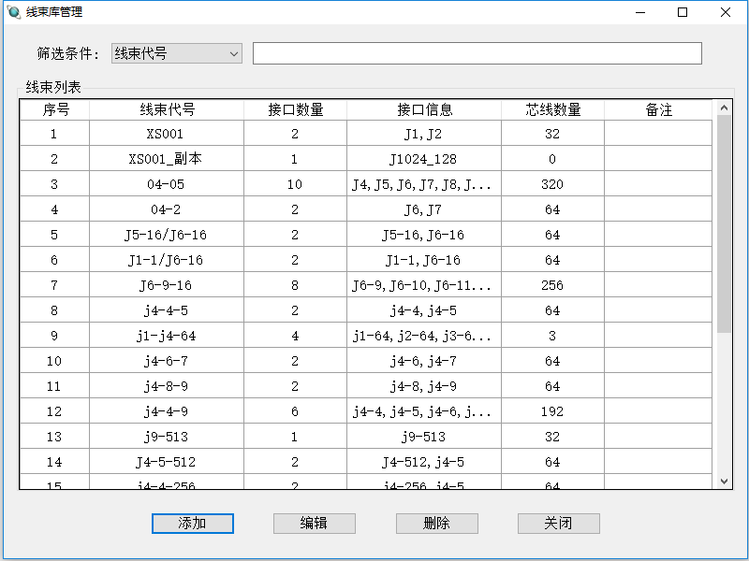

图2-25. 线束库管理窗口 在线束库管理窗口，可对线束进行筛选、添加、编辑、删除等操作。

**2.2.8.1 线束筛选**

在线束库管理窗口，输入筛选条件进行筛选，筛选后的线束信息将显示在线束列表中。

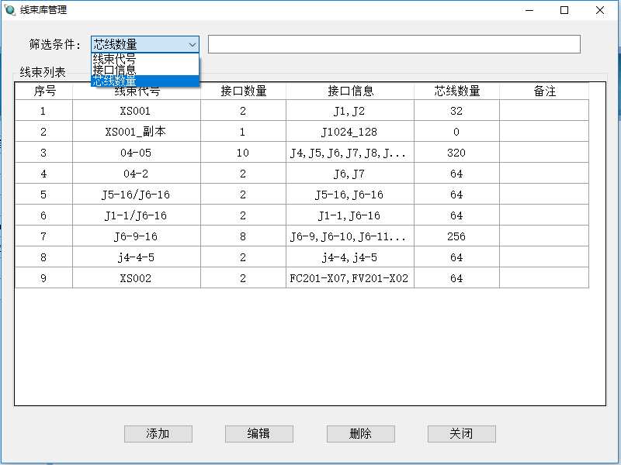

图2-26. 线束筛选窗口 在线束筛选对话框中输入需要筛选的字符，系统自动显示出包含改字符的相关线束，然后点

击需要的线束进行相应的编辑和删除操作。该功能可以更快的查找到所需线束。

**2.2.8.2 添加线束**

点击“添加”按钮添加线束，线束添加窗口如下图所示：

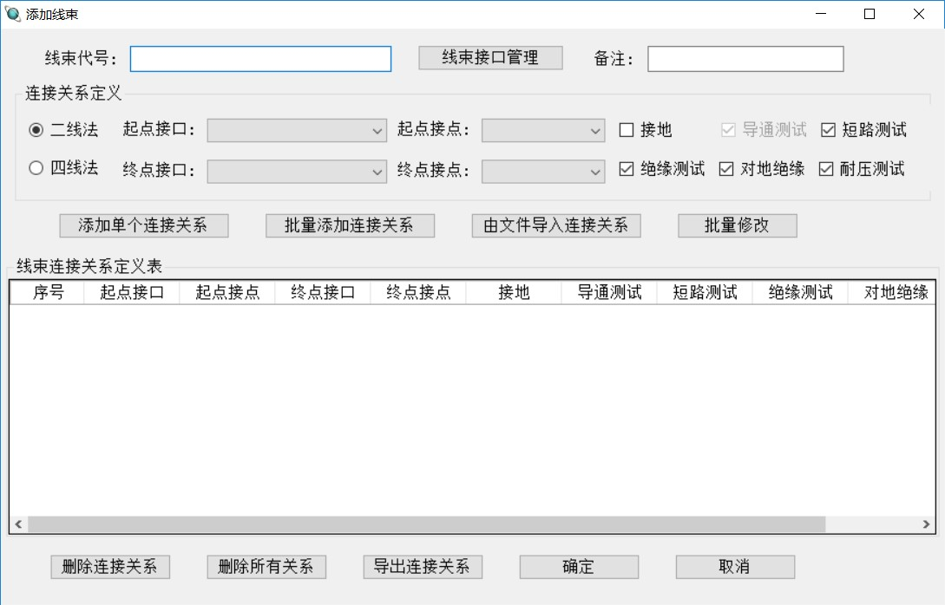

图2-27. 添加线束窗口 点击“线束接口管理”按钮打开“线束接口管理”窗口，如下图所示:

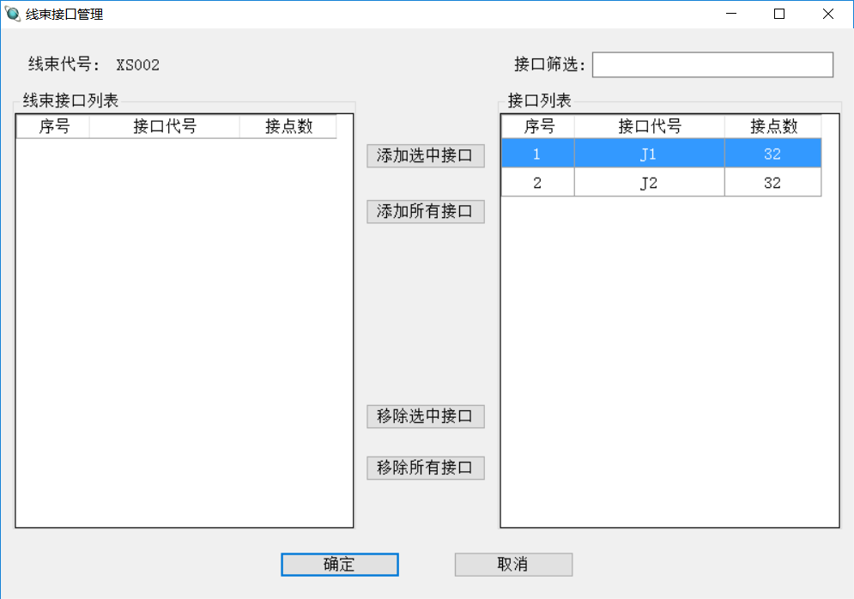

图2-28. 线束接口管理窗口 添加相关接口后，点击“确定”按钮即可提交。 在添加线束窗口中，在窗口中输入线束相关信息，管理线束接口，定义线束的芯线连接关系，选

择线束对应功能测试后，点击确定按键完成线束添加操作。

**2.2.8.3 编辑线束**

在线束库管理窗口，双击线束列表中的任意一行或选中需要编辑的线束所在行再点击“编辑”按 钮打开编辑窗口，编辑线束窗口如下图所示：

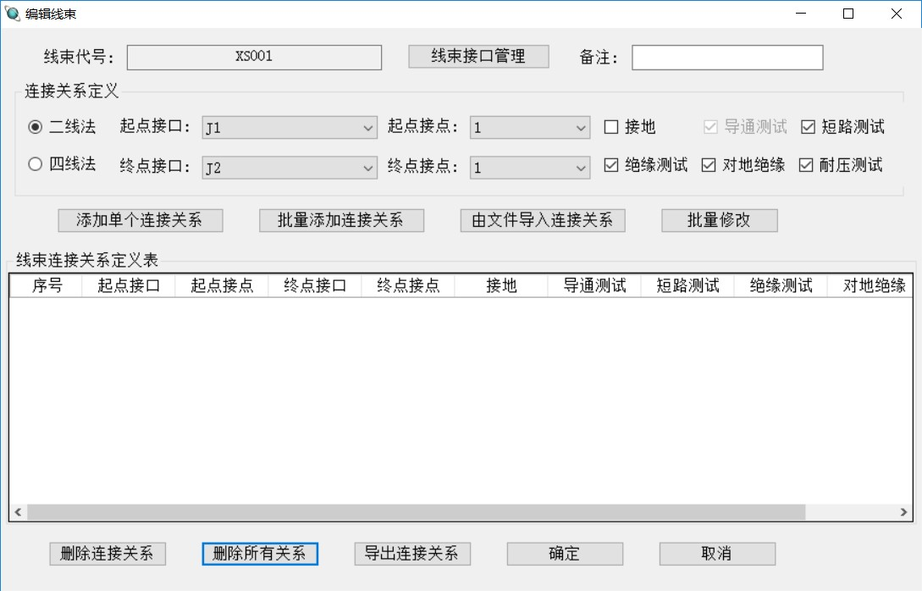

图2-29. 编辑线束窗口

**2.2.8.3.1 添加连接关系**

1、**添加单个连接关系**：在“连接关系定义”框中选择起点接口、起点接点、终点接口、终点接

点以及其它设置项（是否接点、导通测试、绝缘测试、耐压测试等），点击“添加单个连接关系”按 钮完成操作。

2、**批量添加连接关系**：点击“批量添加连接关系”按钮，弹出批量添加窗口，如下图所示：

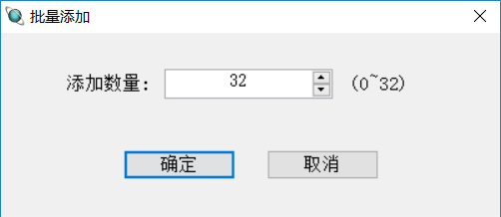

图2-30. 批量添加窗口 在批量添加窗口，输入添加数量，当前默认为可允许批量添加的最大数，点击“确定”按钮完成

操作。

### 注意：批量添加同样是以在“连接关系定义”框中选择起点接口、起点接点、终点接口、终点接 点以及其它设置项（是否接点、导通测试、绝缘测试、耐压测试等）作为条件进行添加操作。

我们将批量添加的数量改为 3，然后点击“确定”按钮，结果如下图所示：

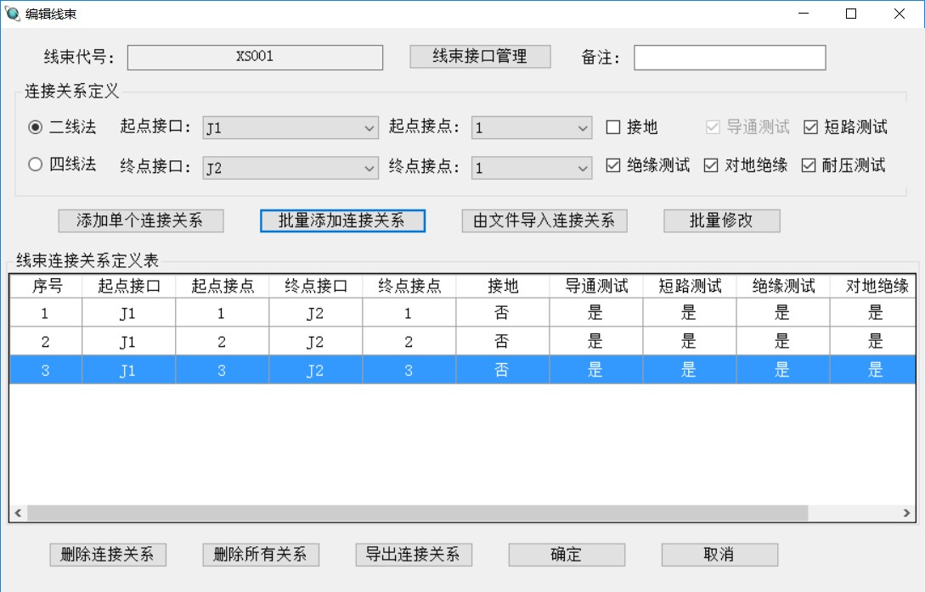

图2-31. 批量添加完成 这是由于在“连接关系定义”框中设置的条件（起点接口为 J1、起点接点为 1、终点接口为 J2、

终点接点为 1，接地为否、导通测试打勾、绝缘测试打勾、耐压测试打勾等）。 编辑完成后，点击“确定”按钮进行提交。 **3、由文件导入连接关系**：点击“由文件导入连接关系”按钮，弹出打开连接关系文件窗口，如

下图所示：

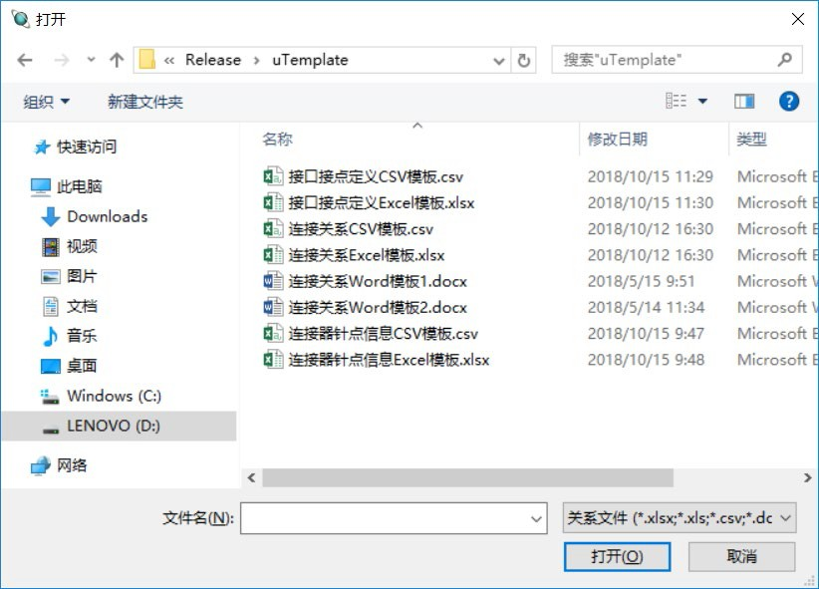

图2-32. 文件导入连接关系文件选择窗口 当前软件支持的关系文件格式包括扩展名为“.xlsx”、“.xls”、“.csv”、“.doc”、“.docx”等 5 种扩

展名的关系文件。详情可参考模板文件。

**2.2.8.3.2 编辑连接关系**

在“线束连接关系定义表”中双击列表中的任意一行便可打开编辑窗口，或者选中需要编辑的连 接关系再右键单击选中行后点击“修改连接关系”也能打开编辑窗口。右键单击效果图如下所示：

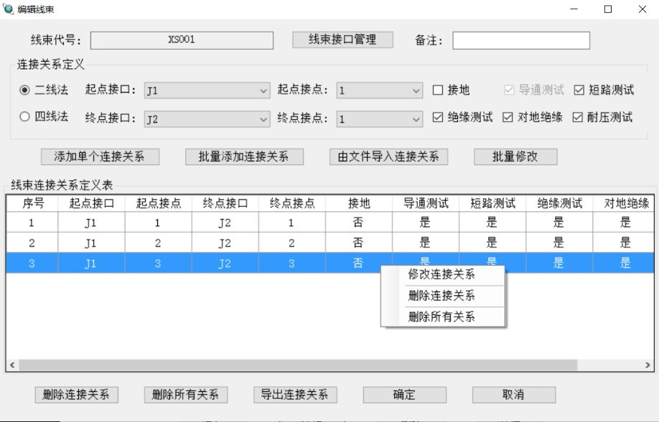

图2-33. 单根连接关系编辑菜单 连接关系编辑窗口如下图所示：

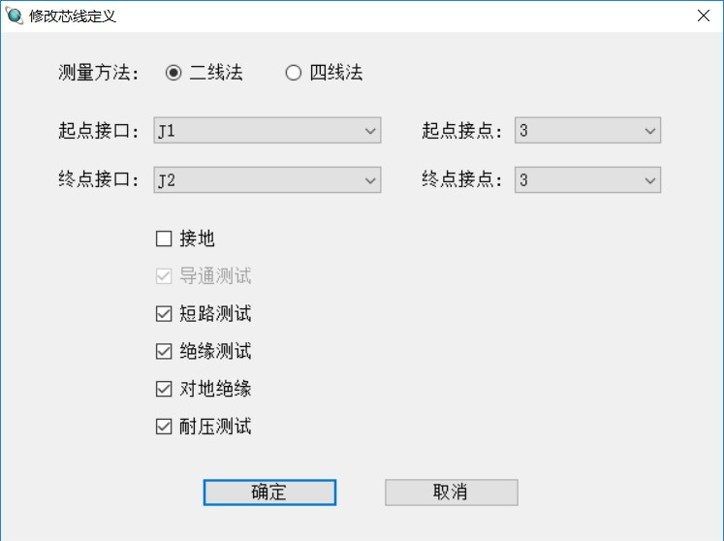

图2-34. 单根连接关系修改窗口 修改相关设置，最后点击“确定”按钮完成操作。 也可以从单根连接关系里面选择其他两个选项对芯线关系进行操作，但是在操作前请确认对连接

关系的操作是否合理。 另外也可以通过点击“批量修改”按钮进行批量修改，批量修改如下图所示：

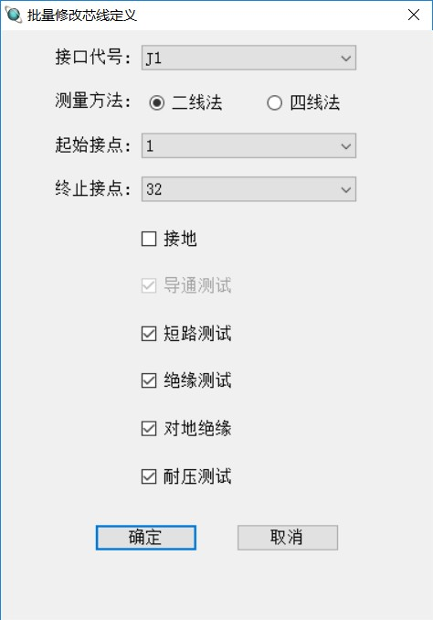

图2-35. 多根连接关系批量修改窗口 修改需要批量操作的接口，点击“确定”按钮完成操作。

**2.2.8.3.3 删除连接关系**

1、**删除单个连接关系：** 在“线束连接关系定义表”中选中单个需要删除的连接关系，可以通过点击“删除连接关系”按

钮进行删除，也可以通过右键单击选中行后点击“删除连接关系”进行删除。 2、**删除所有连接关系：** 可以通过点击“删除所有关系”按钮进行删除，也可以通过右键单击选中行后点击“删除所有关

系”进行删除。

**2.2.8.3.4 导出连接关系**

可以将现有的“线束连接关系定义表”导出。首先找到需要导出的线束连接关系定义表，然后点 击“导出连接关系”按钮，最后选择关系文件保存目录即可完成导出，操作窗口如下：

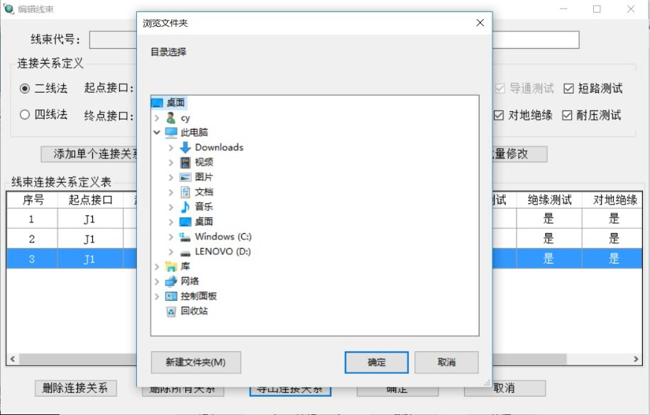

图2-36. 导出连接关系窗口

**2.2.8.4 删除线束**

在线束库管理窗口中选中需要删除的线束，然后点击窗口下方“删除”按钮，在系统弹出确认窗 口按键选择“确定”按键后即可完成线束的删除。如下图所示：

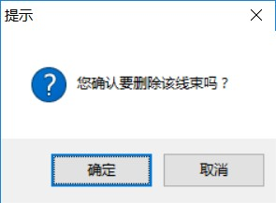

图2-37. 删除线束确认窗口

## 2.2.9 转接台针脚映射管理

点击菜单栏中的“库管理(L)”菜单下的子菜单“转接台针脚映射管理(R)”，弹出“测试仪与转接 台针脚映射关系管理”窗口，如下图所示：

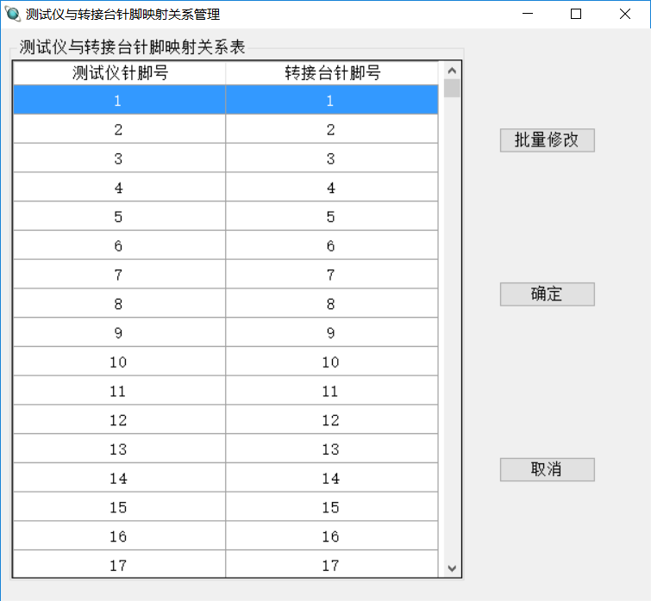

图2-38. 测试仪与转接台针脚映射关系管理窗口 双击“测试仪与转接台针脚映射关系表”中的任意行进行编辑，比如我们双击第 7 行，如下所示：

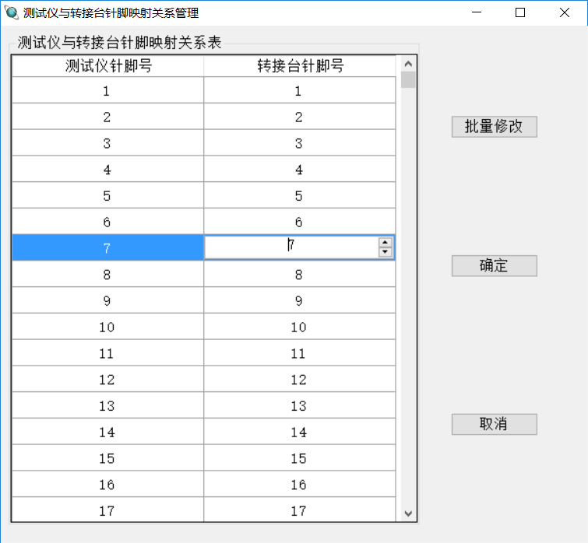

图2-39. 编辑单个针脚映射关系

编辑完之后，点击回车键即可完成修改。也可以通过“批量修改”按钮进行批量修改，批量修改 窗口如下图所示：

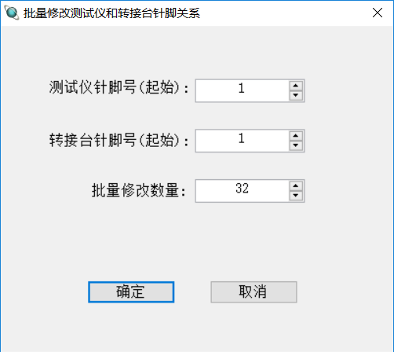

图2-40. 批量修改针脚映射关系窗口 在批量修改窗口，可以通过设置起始针脚号和数量，设置完成后点击“确定”按钮即可。

## 2.2.10 转接工装库管理

点击菜单栏中的“库管理(L)”菜单下的子菜单“转接工装库管理(A)”，弹出转接工装库管理窗口， 如下图所示：

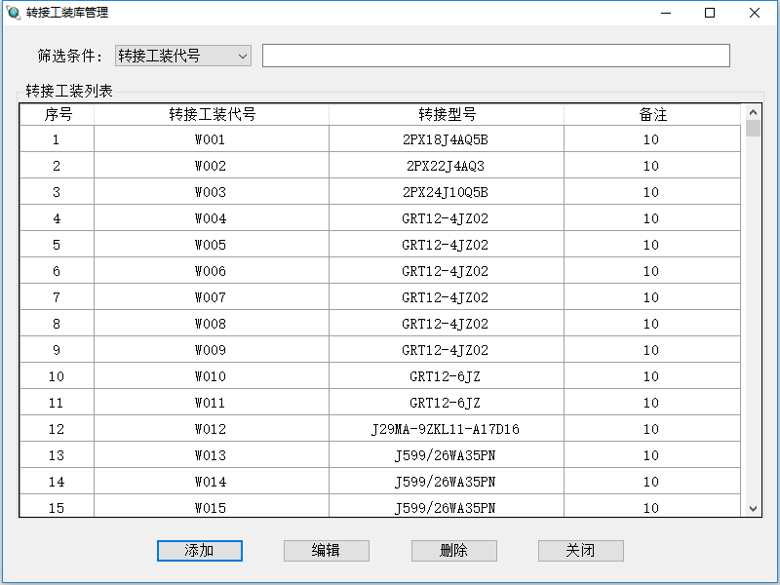

图2-41. 转接工装库管理窗口

在转接工装库管理窗口，可以对转接工装进行筛选、添加、编辑、删除等操作。点击“添加”按 钮添加转接工装，添加转接工装窗口如下图所示：

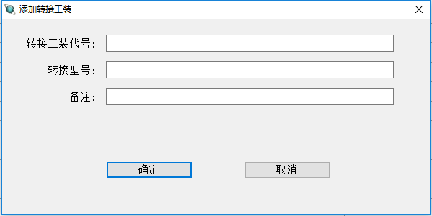

图2-42. 添加转接工装窗口 编辑完成后，点击“添加转接工装”窗口中“确定”按钮提交完成添加。编辑和添加操作相

似，按流程进行操作即可。

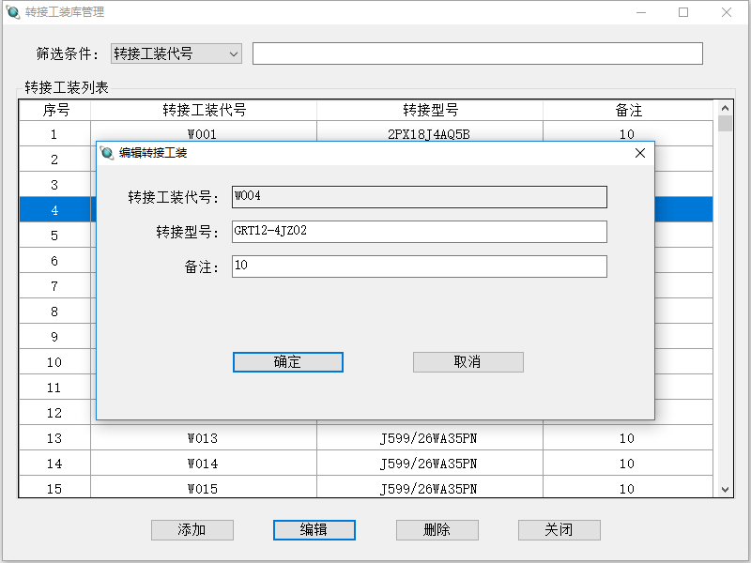

图2-43. 转接工装库编辑 在“转接工装库管理窗口”选中需要删除的转接工装所在行，点击下方“删除”按钮即可。

## 2.2.11 历史数据浏览

点击菜单栏中的“数据(D)”菜单下的子菜单“历史数据浏览(B)”，弹出历史数据浏览窗口，也可 通过点击工具栏上的历史数据浏览图形按钮来打开。历史数据浏览图形按钮如下图所示：



图2-44. 历史数据快捷键

历史数据浏览窗口如下图所示：

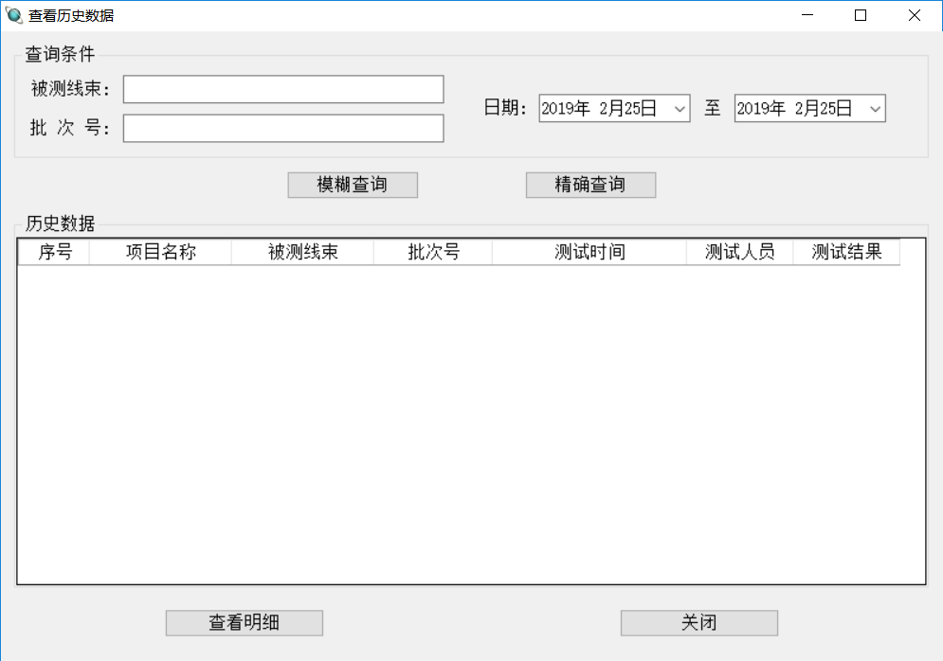

图2-45. 查看历史数据窗口 在历史数据浏览窗口，可以对历史试验数据进行查询、查看明细、删除测试数据、生成报表和打

印报表等操作。

## 2.2.12 设备连接和断开

点击菜单栏中的“工具(T)”菜单下的子菜单“连接设备(E)”或“断开连接(O)”可进行设备的连 接和断开操作。

当设备没有进行物理连接或设备未上电的情况，在进行连接设备操作时会弹出如下提示：

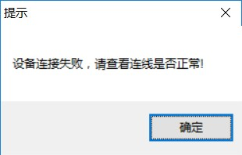

图2-46. 连接设备失败提示 如果连接成功，则弹出如下提示框：

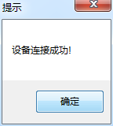

图2-47. 连接设备成功

断开连接时会弹出如下提示框：

图2-48. 断开设备提示

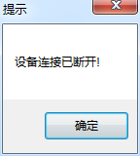

连接成功后的状态栏如下图所示：



图2-49. 连接成功状态提示 未连接状态的状态栏如下图所示：



图2-50. 未连接状态提示 用户还可通过点击工具栏上的连接设备图形按钮来实现设备的连接。连接设备图形按钮如下图所

示：



图2-51. 连接设备快捷键

**设备的自动连接：**点击菜单栏中的“设置(S)”菜单下的子菜单“自动连接设备(A)”使其处于打勾 状态。只需设置一次即可，以后每次启动软件都会是上一次设置的状态。

## 2.2.13 设备调试工具

**2.2.13.1 设备校准**

点击菜单栏中的“工具(T)”菜单下“设备调试工具(T)”菜单下“设备校准(C)”打开设备校准窗口。 如下图所示：

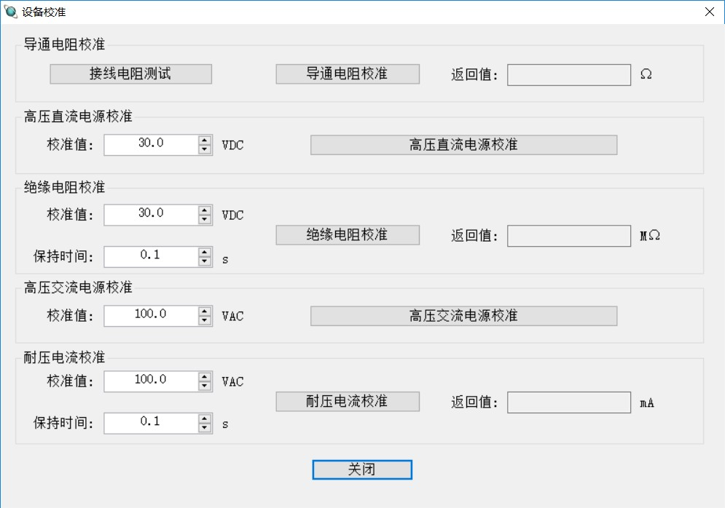

图2-52. 设备校准窗口 该校准窗口中，可以根据设备的功能情况，对相关功能进行参数校准，主要包括导通电阻校准、

高压直流电源校准、绝缘电阻校准、高压交流电源校准、耐压漏电流校准。 校准操作时，按照设备校准规范进行操作。

**2.2.13.2 设备自检**

点击菜单栏中的“工具(T)”菜单下“设备调试工具(T)”菜单下“设备自检(S)”打开设备校准窗口。 如下图所示：

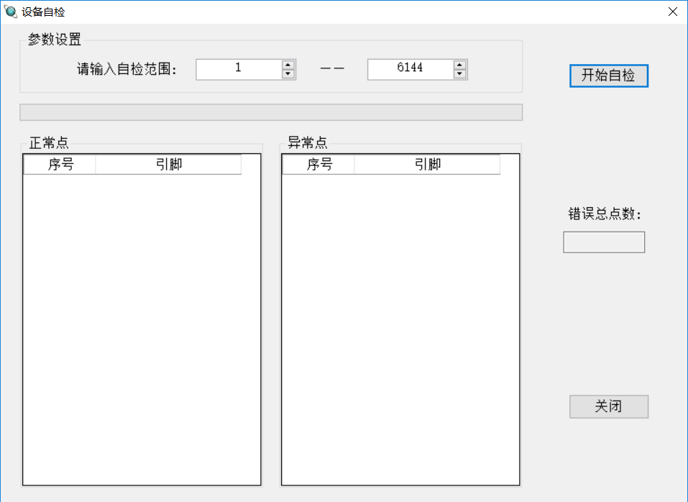

图2-53. 设备自检窗口 该窗口中只需要用户输入自检范围，然后点击“开始自检”按钮，测试仪开始对设备相应设置范

围的测试点进行自检测试，判断测试点有无异常，是否存在不导通的情况。

**2.2.13.3 设备调试助手**

点击菜单栏中的“工具(T)”菜单下“设备调试工具(T)”菜单下“设备调试助手(D)”打开设备调 试助手窗口。如下图所示：

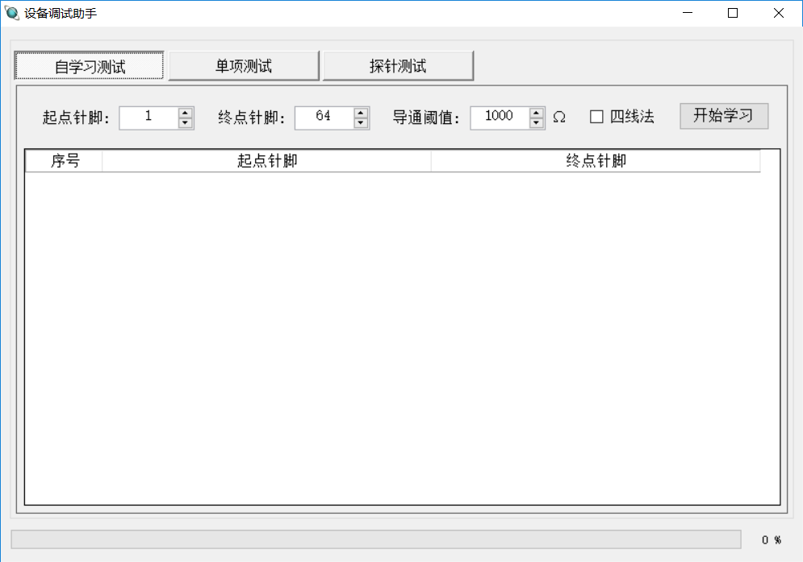

图2-54. 设备调试助手 该窗口中用户可以进行无线缆关系情况下的自学习测试、单项测试、探针功能。方便用户对设备

进行特殊情况下检查和测试。

**2.2.13.4 故障查询**

点击菜单栏中的“工具(T)”菜单下“设备调试工具(T)”菜单下“设备调试助手(D)”打开设备调 试助手窗口。如下图所示：

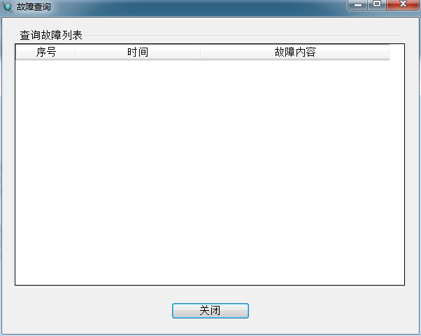

图2-55. 故障查询窗口 该窗口中用户可以进行测试仪运行过程中的状态查询，查询运行过程中是否出现故障或者报警。

## 2.2.14 电阻补偿管理

点击菜单栏中的“设置(S)”菜单下的子菜单“电阻补偿管理(C)”打开电阻补偿管理窗口。如下图 所示：

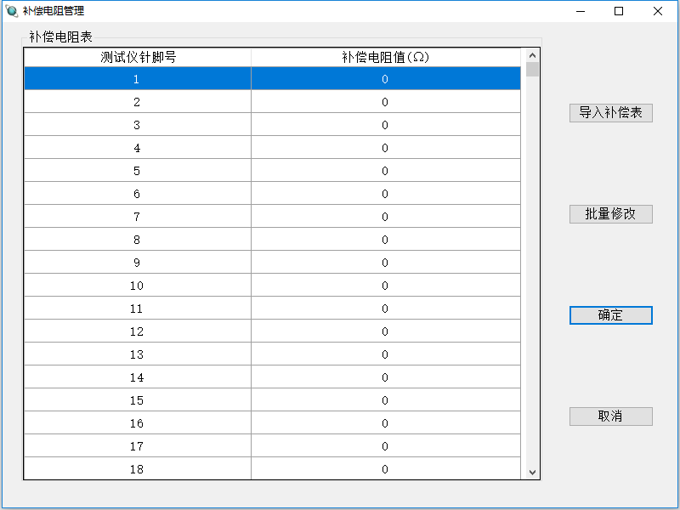

图2-56. 电阻补偿管理窗口

默认补偿值为 0，用户可以通过在电阻补偿表中双击一行对当前测试点进行编辑修改，修改完以 后按回车键进行确认，然后点击“确定”按钮即可。

用户也可以通过“批量修改”按钮进行批量修改，操作窗口如下图所示：

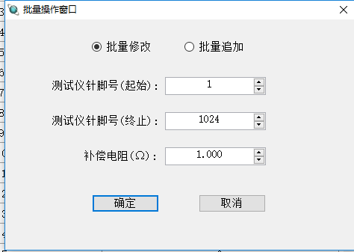

图2-57. 批量修改电阻补偿值 执行批量修改操作之后，测试仪所有的测试点补偿值统一修改为用户输入的补偿值，如下图所示：

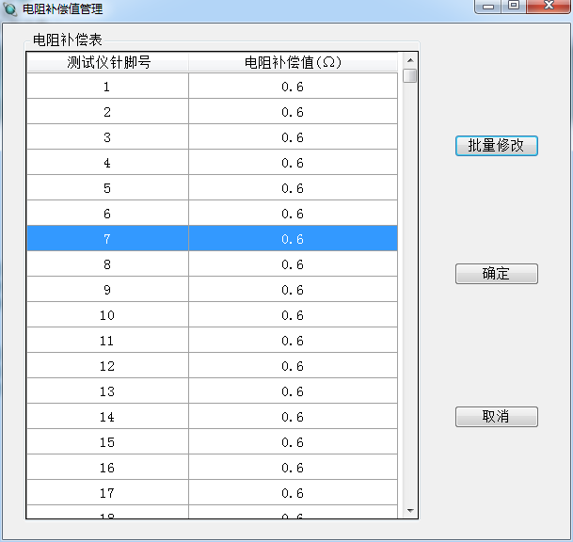

图2-58. 批量修改补偿值结果 **电阻补偿的启用：**点击菜单栏中的“设置(S)”菜单下的子菜单“启用电阻补偿(O)”使其处于打勾

状态。只需设置一次即可，以后每次启动软件都会是上一次设置的状态。

## 2.2.15 系统参数设置

**2.2.15.1 试验环境参数设置**

点击菜单栏中的“设置(T)”菜单下“系统参数设置(P)”菜单下“试验环境参数设置(E)”打开试验 环境参数设置窗口。如下图所示：

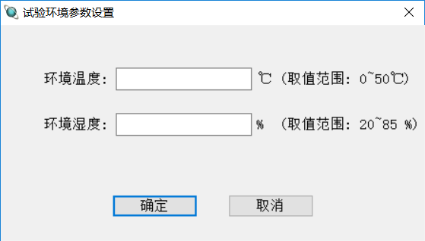

图2-59. 试验环境参数设置窗口 输入环境温度、湿度参数后，点击“确定”按钮即可。

**2.2.15.2 默认试验参数设置**

点击菜单栏中的“设置(T)”菜单下“系统参数设置(P)”菜单下“默认试验参数设置(M)”打开默 认试验参数设置窗口。如下图所示：

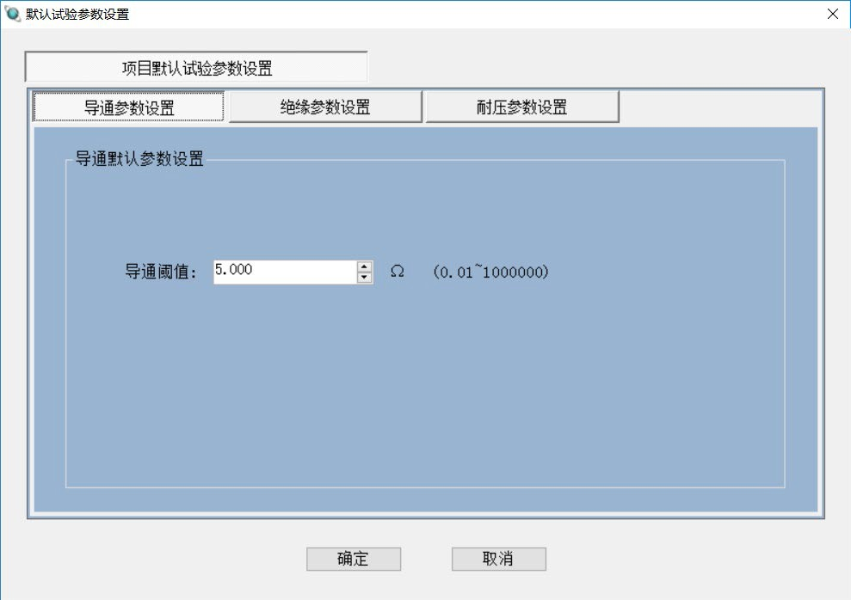

图2-60. 默认试验参数设置窗口 输入参数后，点击“确定”按钮确认修改，之后新建项目时将采用新的试验参数。

**2.2.15.3 报表保存路径设置**

点击菜单栏中的“设置(T)”菜单下“系统参数设置(P)”菜单下“报表保存路径设置(D)”打开报 表保存路径设置窗口，对测试过程中的测试数据和报表进行存储。如下图所示：

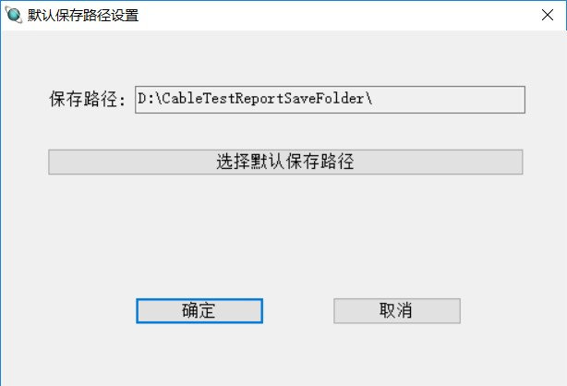

图2-61. 默认保存路径设置窗口 点击“选择默认保存路径”按钮选择保存路径，最后点击“确定”按钮确认。保存完成后，用户

在测试完成后可以到该路径查看测试结果和报表。

**2.2.15.4 报表默认格式设置**

点击菜单栏中的“设置(T)”菜单下“系统参数设置(P)”菜单下“报表默认格式设置(R)”打开报表 默认格式设置窗口。如下图所示：

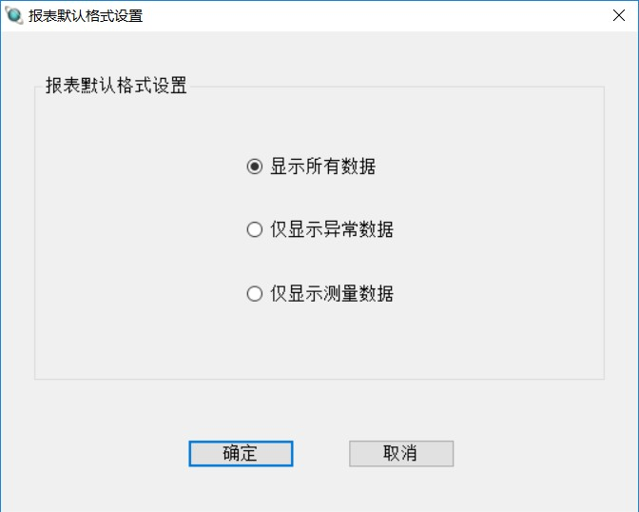

图2-62. 报表默认格式设置窗口 选择报表默认格式，最后点击“确定”按钮确认选择。修改完成后进行的测试项目将按照新

## 2.2.16 项目管理

**2.2.16.1 新建项目**

点击菜单栏中的“文件(F)”菜单下的子菜单“新建项目(N)”，弹出新建项目窗口，也可通过点击 工具栏上的新建项目图形按钮来实现。新建项目图形按钮如下图所示：

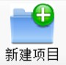

图2-63. 新建项目快捷键 新建项目窗口主要包括两部分：参数设置和被测线束选择，如下图所示：

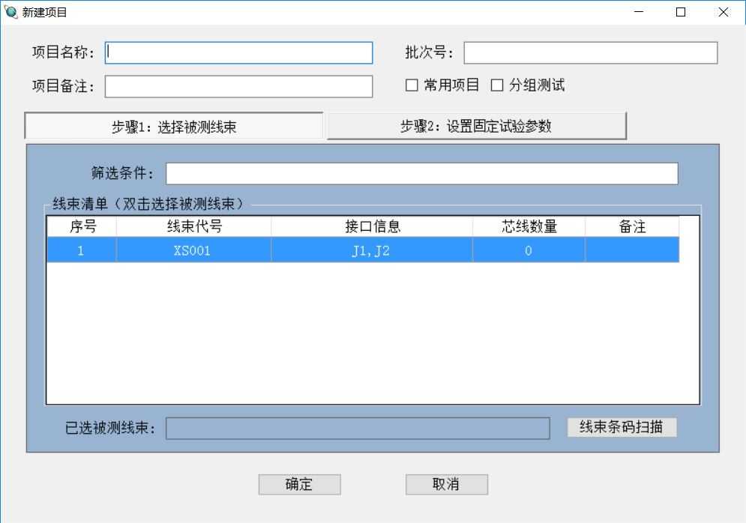

图2-64. 新建项目窗口 1

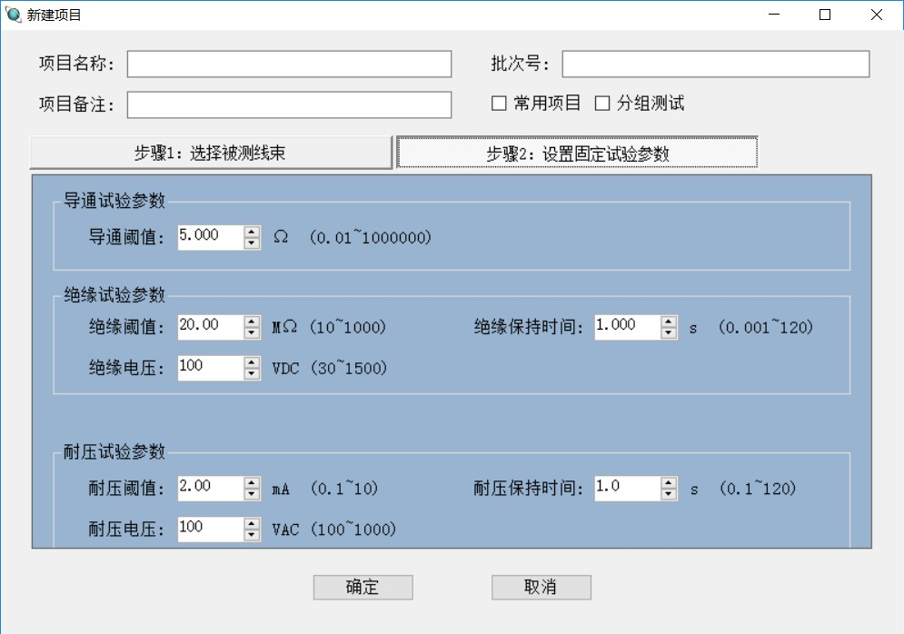

图2-65. 新建项目窗口 2

在“新建项目”窗口中输入项目名称、备注信息，选择是否为常用项目，如果是常用项目则将“设 为常用项目”打勾，选择被测线束，设置固定试验参数，操作完成后点击“确定”按钮提交。

注意：设为常用项目后，项目会在主窗口左侧的“常用项目清单”中显示出来。通过点击“常用 项目清单”中的项目名称即可快速打开项目。

例：将项目“TestJect001”设置为常用项目后，主窗口中的“常用项目清单”显示情况如下图所 示：

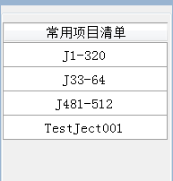

图2-66. 常用项目列表

**线束条码扫描：** 首先点击“线束条码扫描”按钮（将已选被测线束清空并定位到输入框），其次使用条码或

二维码扫描枪扫描线束条码，最后确认“已选被测线束”是否为空或重复。

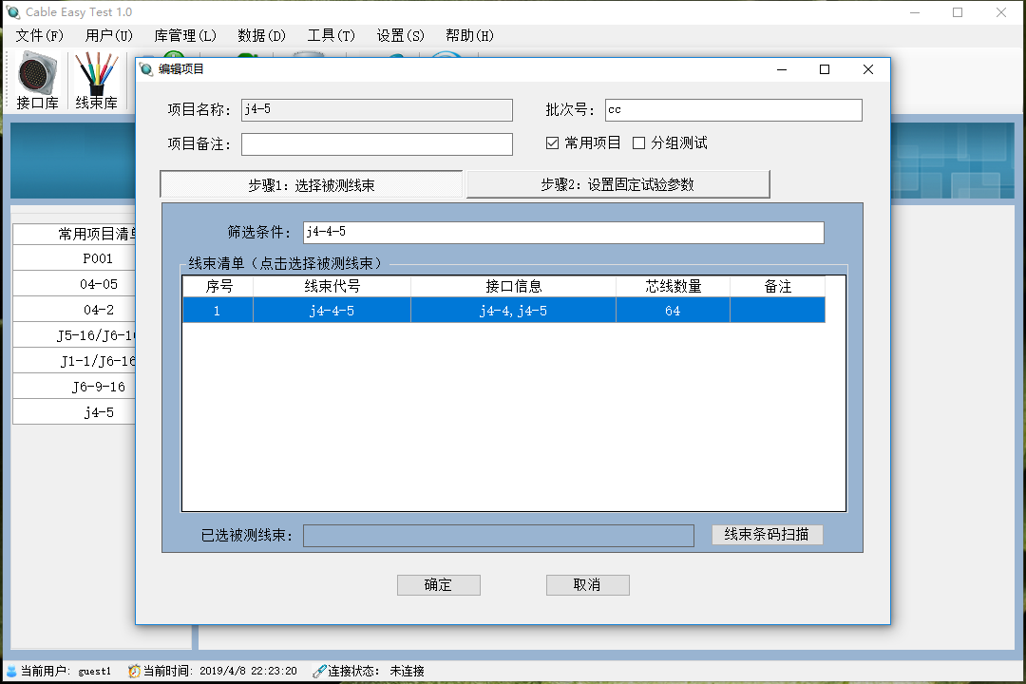

图2-67. 扫描枪扫描线束条码

### 分组测试：

首先，选择被测线束，可通过线束清单中双击进行选择，也可通过条码扫描选择。 其次，点击“分组测试”多选框。如下图：

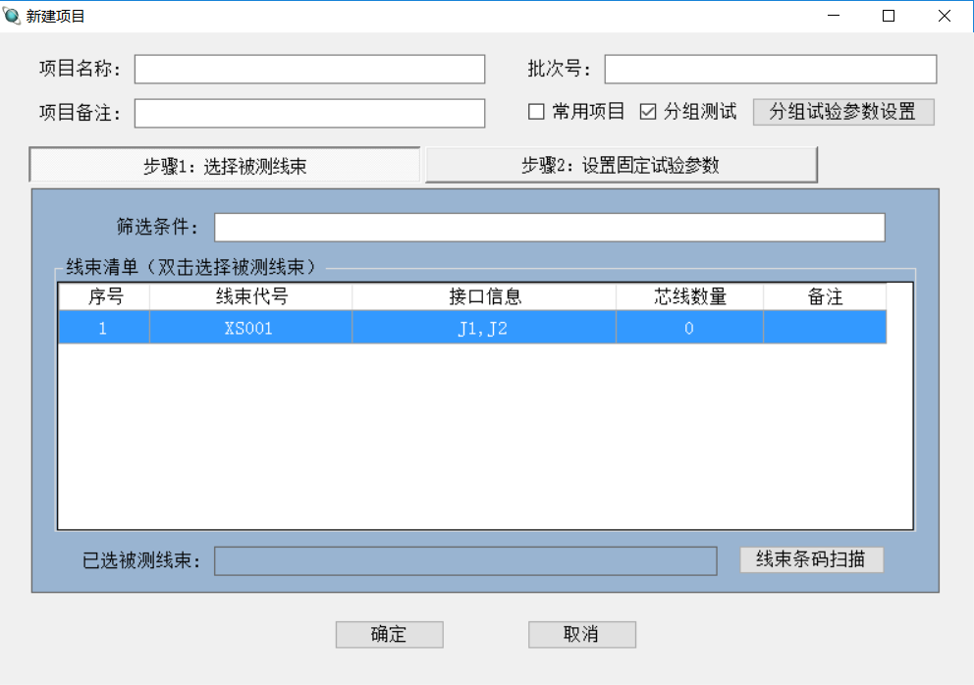

图2-68. 选中分组测试多选框时 再次，点击“分组试验参数设置”按钮，打开“分组测试参数设置”窗口。如下图：

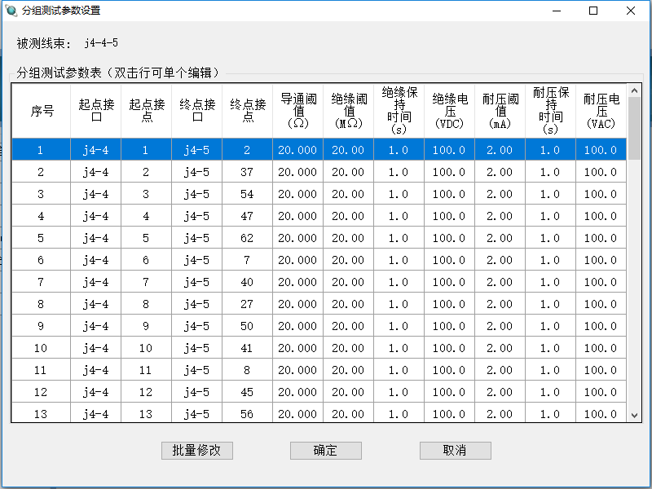

图2-69. 分组测试参数设置窗口 最后，双击分组测试参数表中行进行单个芯线连接关系试验参数编辑，也可点击“批量修改”

按钮进行批量操作。如下图所示：

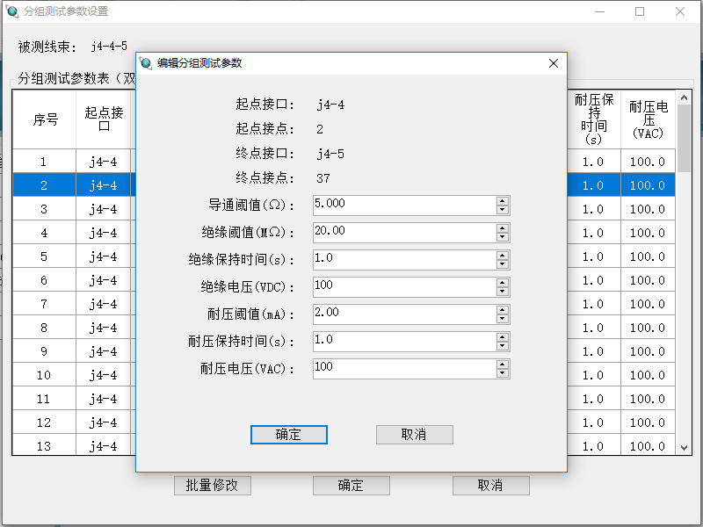

图2-70. 编辑单个芯线连接关系试验参数

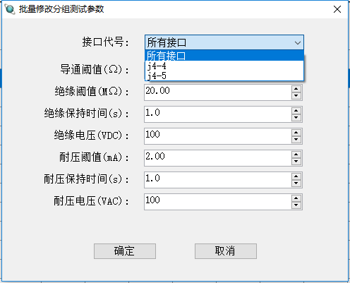

图2-71. 批量编辑分组测试参数窗口 操作完成后，点击“确定”按钮提交即可。

**2.2.16.2 打开项目（项目管理）**

点击菜单栏中的“文件(F)”菜单下的子菜单“打开项目(N)”，弹出项目管理窗口，也可通过点击 工具栏上的打开项目图形按钮来实现。打开项目图形按钮如下图所示：

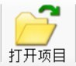

图2-72. 打开项目快捷键

项目管理窗口如下图所示：

图2-73. 项目管理窗口

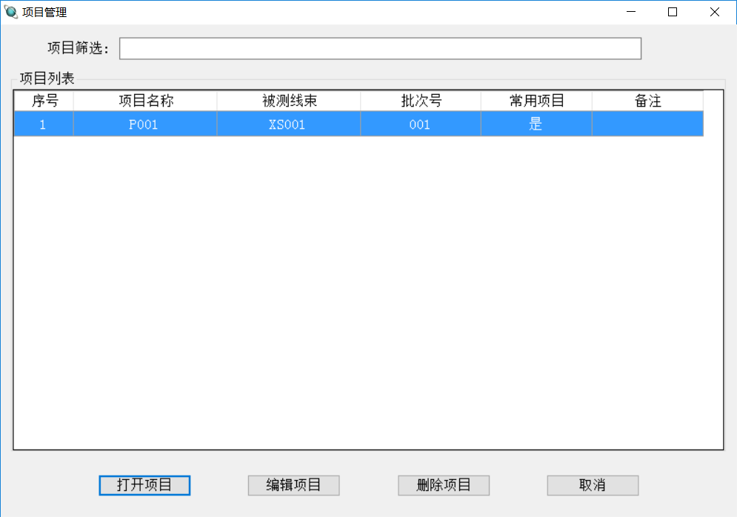

在项目管理窗，口，双击项目列表中的任意一行便可打开项目，或者选中需要打开的项目所在行 再点击“打开项目”按钮也能打开项目，项目打开后的界面如下图所示：

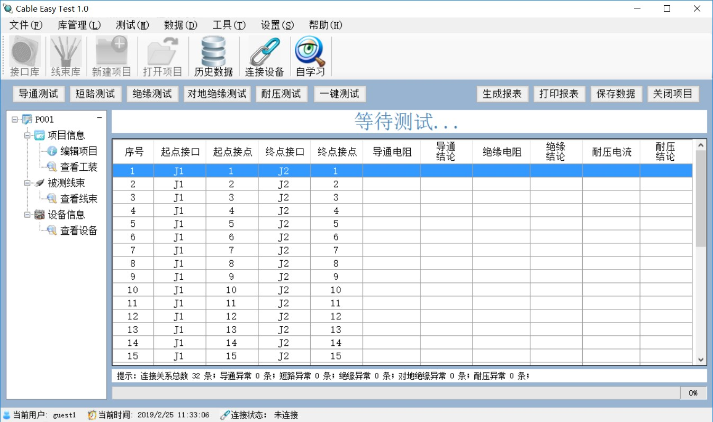

图2-74. 项目测试主界面

**2.2.16.3 编辑项目**

在项目管理窗口，选中需要编辑的项目所在行再点击窗口下方“编辑项目”按钮打开项目编辑窗 口，项目编辑窗口如下图所示：

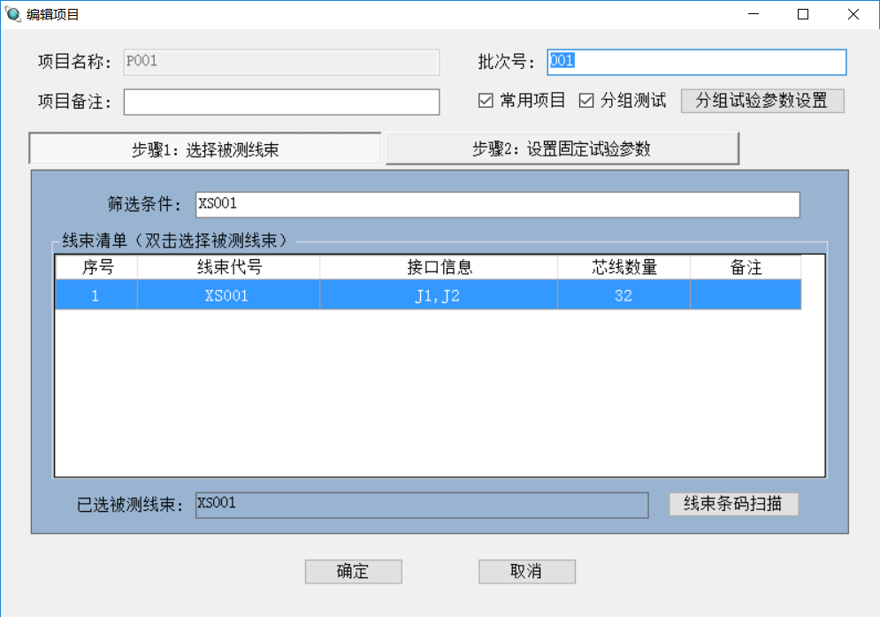

图2-75. 编辑项目窗口 1

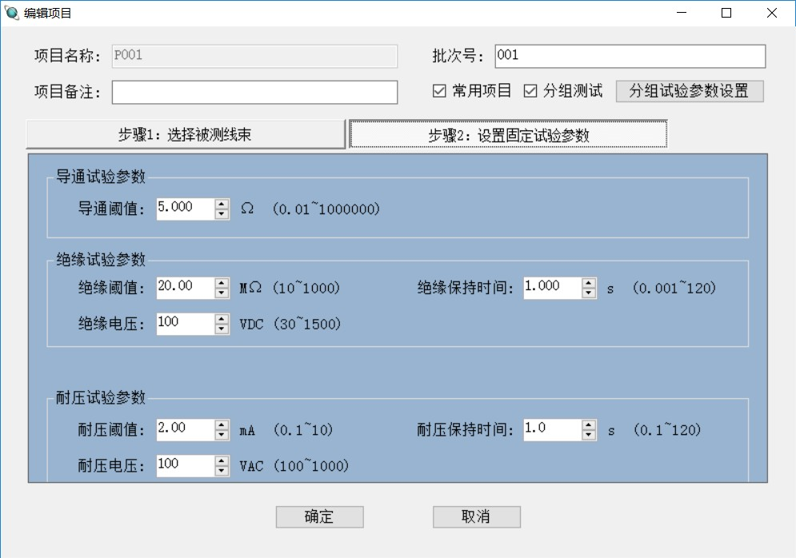

图2-76. 编辑项目窗口 2

对项目进行编辑修改后，点击“确定”按钮提交即可。

## 2.2.17 线束测试

首先，通过“2.2.16.1”和“2.2.16.2”中所述的打开项目方法打开项目。比如项目“P001”打开 后系统界面如下所示：

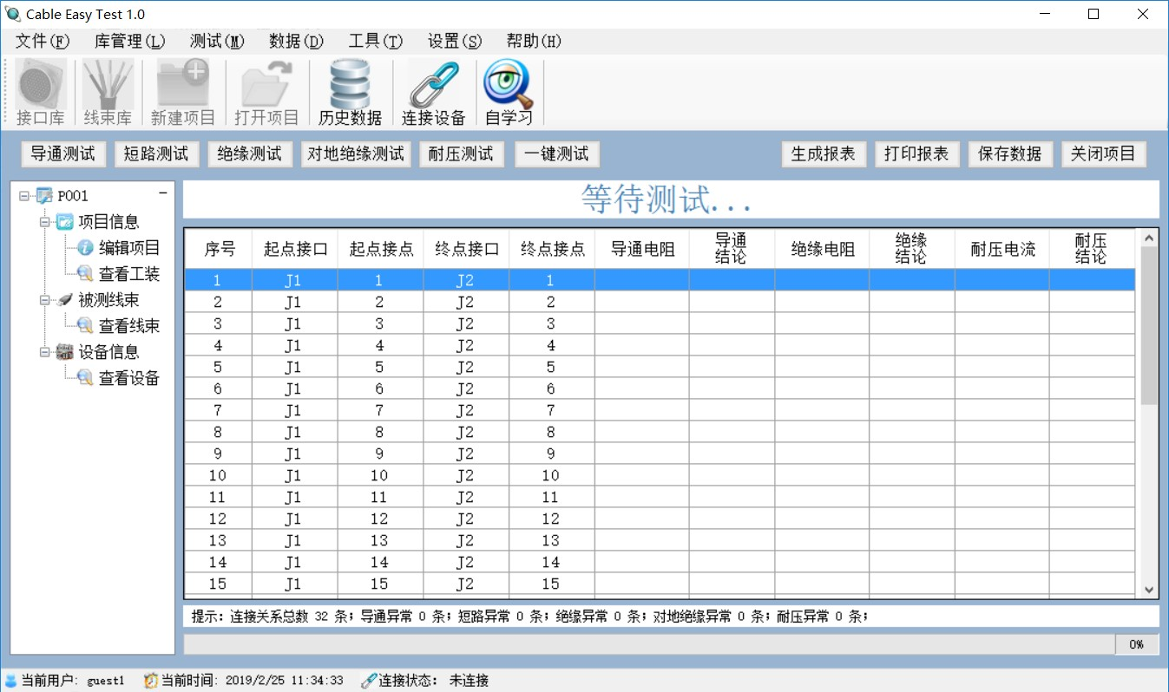

图2-77. 线束测试主界面 通过上图可发现设备尚未连接，通过“2.2.12”中介绍的方法连接上测试仪设备。设备连接成功

之后便可开始测试。

**2.2.17.1 导通测试**

点击“导通测试”按钮启动测试，如果未设置试验环境参数则会弹出如下提示：

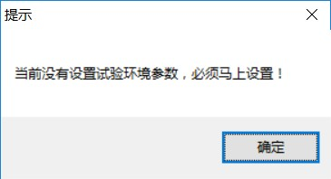

图2-78. 试验环境参数设置提示窗口 点击“是”按钮，在弹出的“试验环境参数设置窗口”中进行设置，如下图所示：



图2-79. 试验环境参数设置窗口

在“试验环境参数设置窗口”设置好参数后点击“确定”按钮。之后便开始测试，测试界面如下 图所示：

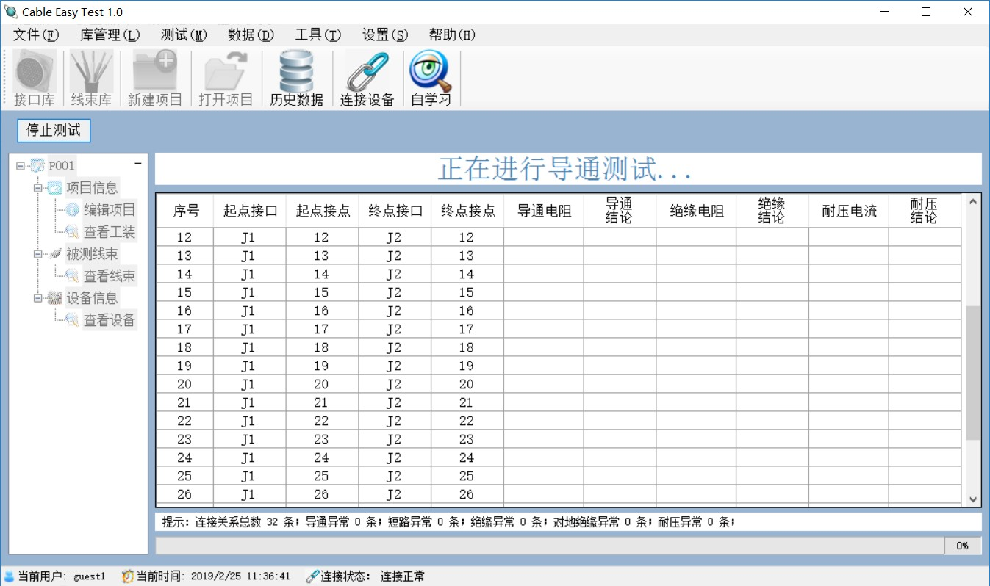

图2-80. 导通测试进行中 测试结束后，窗口上会有文字提示“测试完成”，同时表格中会有刚测试的数据和结论。如下图

所示：

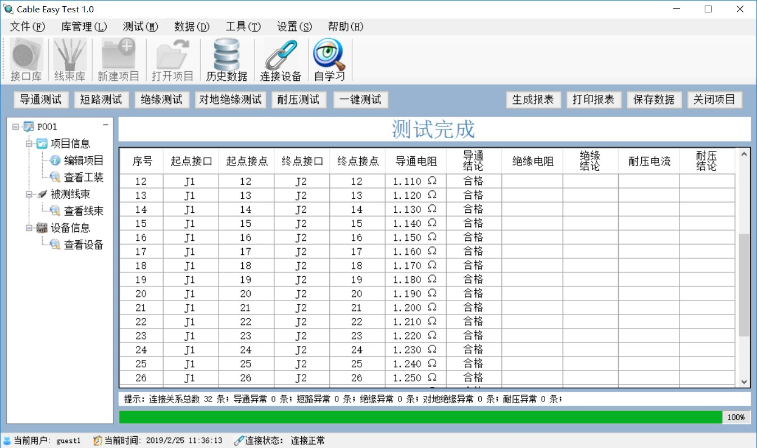

图2-81. 导通测试完成 **注意：在窗口的下方有一条提示信息，里面显示了连接关系数量，各项测试的错误条数等信息。**

### 提示信息如下图所示：



图2-82. 异常连接关系提示信息

**2.2.17.2 绝缘测试**

点击“绝缘测试”按钮启动测试，如果出现未设置试验环境参数，请参考“2.2.17.1 导通测试” 中介绍进行操作。测试界面如下图所示：

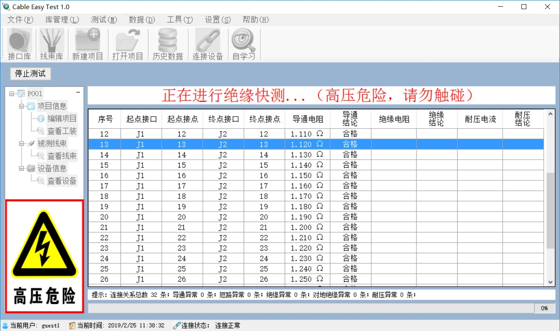

图2-83. 绝缘测试中 测试结束后，窗口上会有文字提示“测试完成”，同时表格中会有刚测试的数据和结论。如下图

所示：

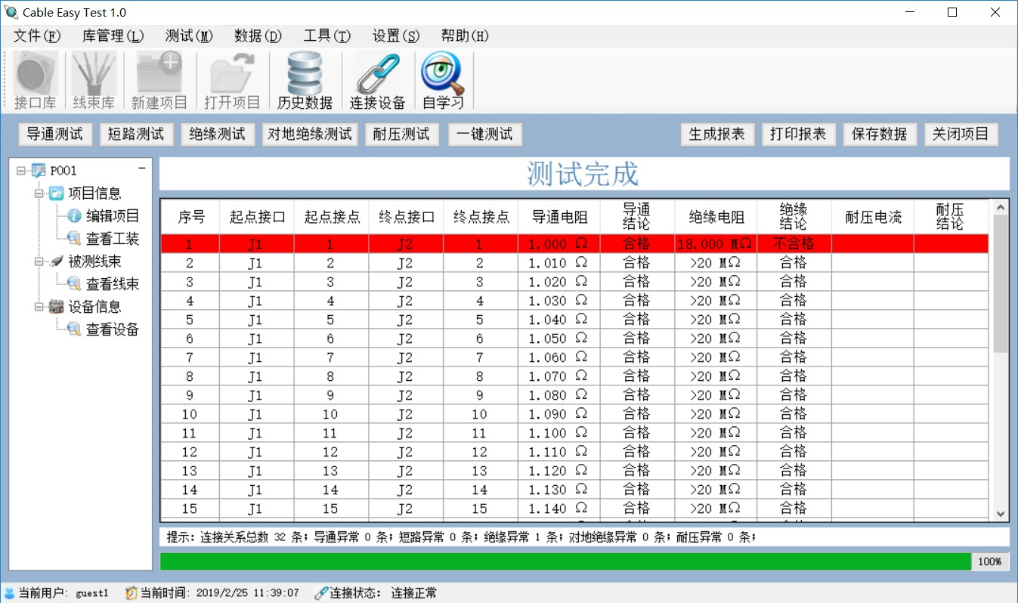

图2-84. 绝缘测试完成

**2.2.17.3 一键测试**

一键测试是指将导通测试、绝缘测试等通过点击“一键测试”按钮进行一次性测试的操作。测试 顺序按照先进行导通测试，最后耐压测试。

点击“一键测试”按钮启动测试，如果出现未设置试验环境参数，请参考“2.2.17.1 导通测试” 中介绍进行操作。测试过程中的界面如下图所示：

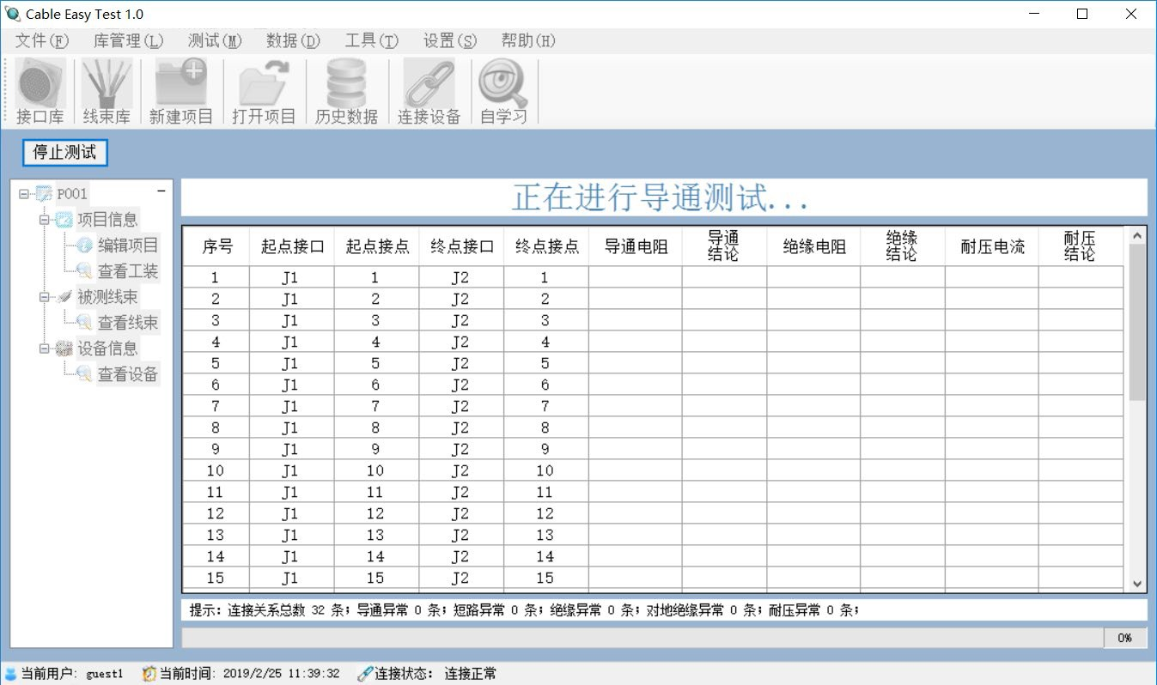

图2-85. 一键测试-导通测试

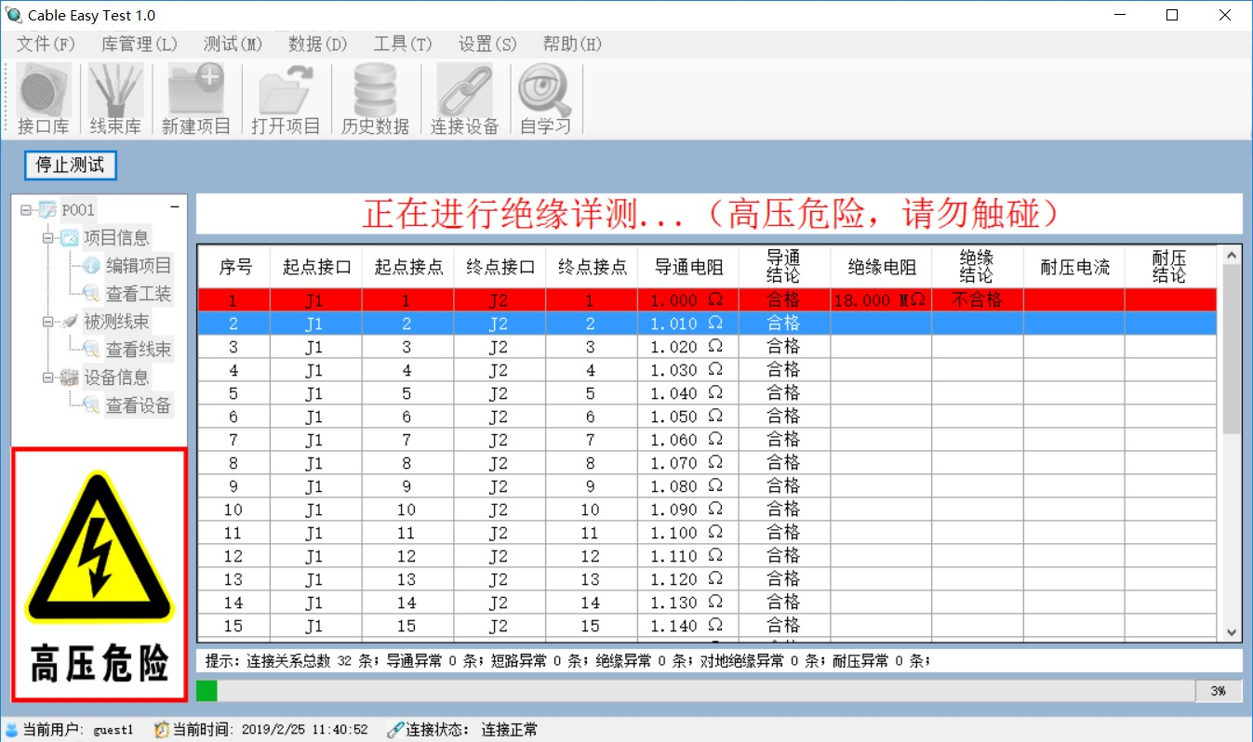

图2-86. 绝缘测试进行中 在测试过程中，如果在测试出现异常，则会弹出如下提示：

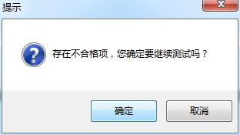

图2-87. 测试过程中异常提示 点击“确定”则会继续测试，点击“取消”则会停止测试。 测试结束后，如果存在不合格项则弹出如下提示：

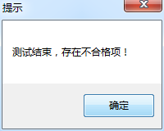

图2-88. 测试完成--不合格提示 测试结束后，如果全部合格则弹出如下提示：

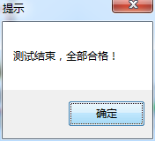

图2-89. 测试完成--合格提示 测试结束后，窗口如下图提示：

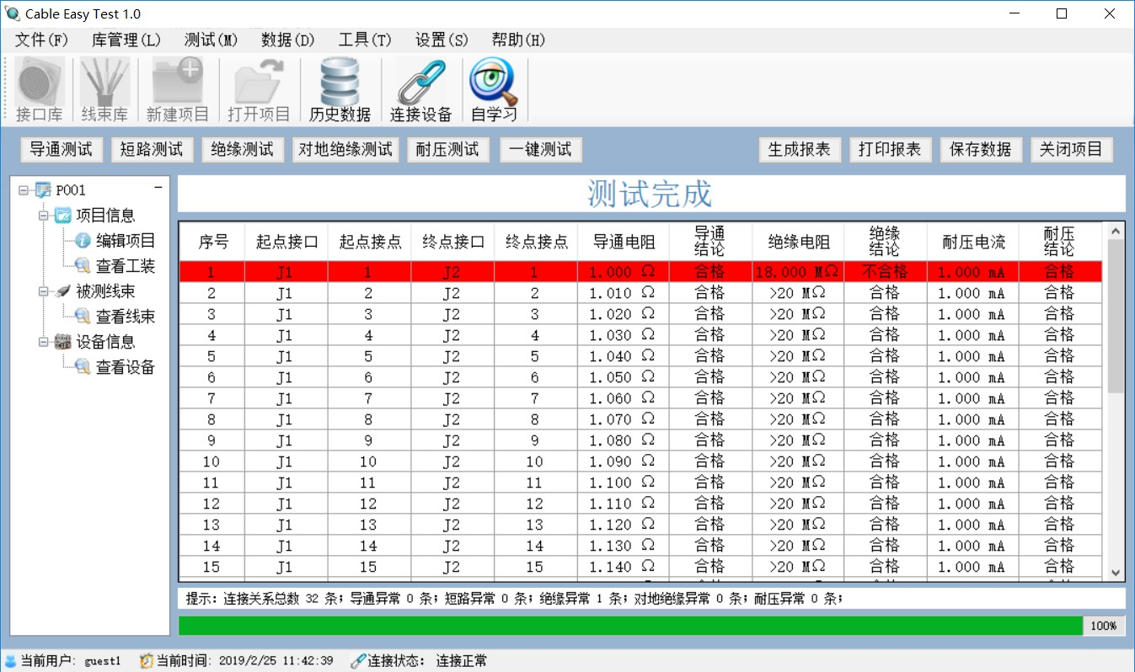

图2-90. 一键测试完成界面

## 2.2.18 帮助

## 2.2.18.1 关于

点击菜单栏中的“帮助(H)”菜单下的子菜，单“关于(A)”打开关于窗口。如下图所示：

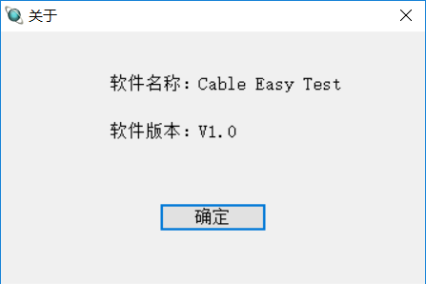

关于窗口显示了软件的名称、版本等信息。

**2.2.18.2 帮助**

点击菜单栏中的“帮助(H)”菜单下的子菜单“帮助(H)”打开帮助文件。如下图所示：

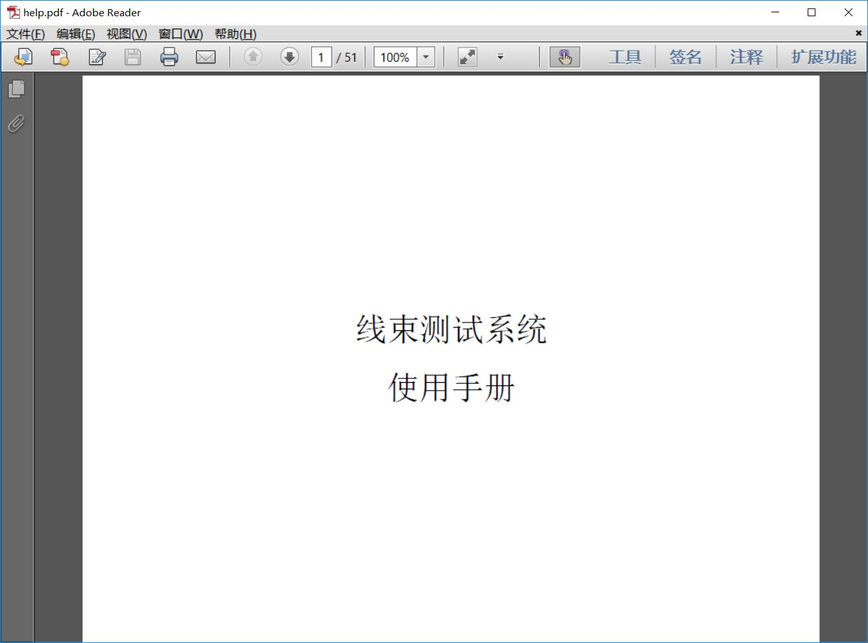

通过使用手册可以帮助用户更加方便的使用线束测试系统软件。